Konceptuālais ziņojums par zāļu finansiālo pieejamību
(Informatīvā daļa)

SATURS

Saīsinājumi 3
Ievads – zāļu lietošanas nozīme iedzīvotāju veselības uzlabošanā 4
I Pacientu tiešie izdevumi par veselības aprūpi un zālēm 7
II Zāļu finansiālā pieejamība Latvijā 9
III Valstī īstenotā zāļu cenu politika 12
IV Valsts piešķirtais finansējums zāļu kompensācijai 25
V Integrācijas ietekme uz zāļu tirgu 29
VI Piedāvātie risinājumi pacientu tiešo maksājumu par zāļu iegādi samazināšanai 35
VII Ietekme uz valsts un pašvaldību budžetu 37

Saīsinājumi

ASV | Amerikas Savienotās valstis
ES | Eiropas Savienība
EUnetHTA | Eiropas veselības tehnoloģiju novērtēšanas tīkls
KBC | Kompensācijas bāzes cena
KZS | Kompensējamo zāļu saraksts
KZS A | Kompensējamo zāļu A saraksts
KZS B | Kompensējamo zāļu B saraksts
NVD | Nacionālais veselības dienests
OECD | Ekonomiskās sadarbības un attīstības organizācija (Organisation for Economic Co-operation and Development)
PVN | Pievienotās vērtības nodoklis
PVO | Pasaules Veselības organizācija
SNN | Starptautiskais nepatentētais nosaukums (angl. International Nonproprietary Name — INN) jeb ģenēriskais zāļu nosaukums
UK | Apvienotā Karaliste (United Kingdom)
VM | Veselības ministrija
ZVA | Zāļu valsts aģentūra

Veselības ministrija 2020. gada 20. janvārī saņēma Ministru prezidenta rezolūciju, kurā lūgts sadarbībā ar Finanšu ministriju sagatavot un iesniegt Ministru kabinetā koncepciju par zāļu finansiālo pieejamību.

Zāļu finansiālo pieejamību pacientiem būtiski ietekmējošie faktori:
- zāļu cenu politika valstī, t.sk. ģenērisko zāļu konkurences un racionālas zāļu lietošanas veicināšana,
- pacientu pirktspēja;
- valsts piešķirtais finansējums zāļu kompensācijai t.sk., inovatīvām efektīvām terapijām, kas palielina dzīvildzi.

Ievads – zāļu lietošanas nozīme iedzīvotāju veselības uzlabošanā

Zāļu pieejamība būtiski nepieciešama iedzīvotāju veselības uzlabošanai. Racionāla zāļu lietošana būtiski uzlabo tādus sabiedrības veselības rādītājus, kā priekšlaicīgas mirstības samazināšanu, dzīvildzes pagarināšanu, dzīves kvalitātes uzlabošanu un invaliditātes mazināšanu. Racionāla zāļu lietošana veicina iedzīvotāju izveseļošanos, novērš slimību komplikācijas un kavē slimības progresēšanu, mazina invalidizācijas risku, tādējādi veicinot produktivitāti, mazinot darba kavējumus un tiešās un netiešās veselības aprūpes un sociālās apdrošināšanas izmaksas.
Piemēram, antimikrobiālie līdzekļi un vakcīnas ir bijušas izšķirošas, lai pagarinātu paredzamo dzīves ilgumu un samazinātu pārnēsājamo un ar vakcīnu novēršamo slimību slogu. To apliecina vairāki pasaulē veiktie pētījumi. Ir aprēķināts, ka visā pasaulē iedzīvotāju vakcinēšana novērš gandrīz 6 milj. nāves gadījumu gadā.
Zāļu lietošana ir būtiski pagarinājusi HIV pacientu dzīves ilgumu – ar antiretrovirāliem līdzekļiem ārstētu HIV pozitīvu pacientu mūža ilgums ir līdzvērtīgs vidējiem iedzīvotāju mūža ilguma rādītājiem.
Būtiski uzlabota C hepatīta pacientu zāļu terapija – pacienti tiek izārstēti, tiem uzlabojas dzīves kvalitāte, pagarinās dzīvildze, tiek būtiski samazināta citu cilvēku inficēšanas iespēja, tādējādi samazinot gan pacientu, gan valsts izdevumus.
Vairākos pētījumos ir pierādīts, ka pieeja inovatīvai ārstēšanai samazina stacionārā sektora izmaksas, jo labāka ārstēšana samazina nepieciešamību pēc ilgstošas hospitalizācijas. Pētījumi pierāda, ka nozīmīgu daļu no kopējām vēža izmaksām sastāda produktivitātes zudumi ekonomikā, jo pacienti nestrādā. Produktivitātes zudumu samazinājums ir galvenais mērķis, lai uzlabotu veselības aprūpes sistēmas ekonomisko racionalitāti.
Aprēķini rāda: ja laikā no 1980. līdz 1997. gadam nebūtu jaunu zāļu ļaundabīgu audzēju ārstēšanā, tad vēža pacientu stacionārā pavadīto dienu skaits būtu vismaz divas reizes lielāks, nekā tas reāli tika novērots 2012. gadā. Šīs izmaksas būtu bijušas daudz augstākas nekā līdzekļi, kas tika izlietoti zāļu apmaksai 2012. gadā (Kanādas piemērā 4,7 miljardi dolāru hospitalizācijām salīdzinot ar 3,8 miljardiem esošajām un jaunajām terapijām).
Pētnieku Dubois un Kyle veiktais pētījums, izmantojot 11 valstu datus laikposmā no 1990. līdz 2011. gadam rāda, ka vēža mirstības samazināšanās par 8% vīriešiem un 9% sievietēm bija saistīta ar katru jaunu medikamentu, kas tika lietots vēža ārstēšanai valstī.
Hipertensijas ārstēšana ir augsti izmaksu efektīva. To ārstējot tiek panākta veselības stāvokļa uzlabošanās (augstāks kvalitatīvi nodzīvotu dzīves gadu skaits) un visas lietojamo zāļu grupas sniedz kopējo veselības aprūpes izmaksu ietaupījumu, salīdzinot ar neārstēšanas taktiku, jo samazina kardiovaskulāros notikumus neskatoties uz zemajām antihipertensīvo zāļu izmaksām (ņemot vērā patentbrīvo zāļu izmaksas).
Plašā novērojumu pētījumā pacientiem ar diabētu, hipertensiju, paaugstinātu holesterīna līmeni un sirds mazspēju atklājās, ka visos četros gadījumos hospitalizācijas rādītāji bija ievērojami augstāki pacientiem ar zemu līdzestību (pacientiem, kuri nelietoja zāles vai lietoja ierobežotā daudzumā). Tika konstatēts, ka līdzestīgiem pacientiem ir ievērojami mazāks stacionāros pavadīto dienu skaits gadā.
Izvērtējot pieaugošos izdevumus par zālēm salīdzinājumā ar samazinātiem kopējiem medicīniskiem izdevumiem, vidējā izdevumu un finansiālo ieguvumu (vai izmaksu un ieguvumu) attiecība līdzestīgas lietošanas gadījumā bija 1:13 hipertensijas pacientiem, 1:9 sirds mazspējas pacientiem, 1:9 diabēta pacientiem un 1:3 hiperlipidēmijas pacientiem. Tādējādi katrs par zālēm iztērēts ASV dolārs līdzestīgiem pacientiem ar sirds mazspēju, paaugstinātu asinsspiedienu, diabētu un paaugstinātu holesterīna līmeni ietaupa 3 līdz 13 ASV dolārus no neatliekamās palīdzības vai slimnīcas izdevumiem.
Analītisko pētījumu literatūras pārskati norāda uz to, ka valsts dalībai zāļu izmaksu segšanā pacientiem ir pozitīva ietekme uz zāļu pieejamību, pacientu līdzestību, ārstēšanas ieguvumiem, palīdz sasniegt labāku ārstēšanas rezultātu.
Vienlaicīgi jāņem vērā arī apstāklis, ka mūsdienās viena no pacientu aprūpes lielākajām problēmām globālā mērogā ir neracionāla zāļu lietošana. Aptuveni puse medikamentu tiek izrakstīti, iegādāti un lietoti nepareizi.Viens no izplatītākajiem neracionālas zāļu lietošanas veidiem: pārāk daudzu medikamentu lietošana vienlaikus jeb polifarmācija. Neracionālas zāļu lietošanas gadījumā samazinās zāļu terapijas kvalitāte; palielinās blakusparādību risks, kā arī var veidoties rezistence pret noteiktiem medikamentiem; tiek iztērēti lieki finanšu līdzekļi; samazinās uzticība veselības aprūpes sistēmai. Zāļu mijiedarbības un blakusparādību nelabvēlīgās sekas var novest pie hospitalizācijas vai priekšlaicīgas mirstības, kas ir novēršami. Daudzos mijiedarbību gadījumos pastāvēja paaugstināts nelabvēlīgu blakņu risks vai iespējamība zaudēt zāļu terapeitisko iedarbību. Gadījumos, kuros zāļu mijiedarbības un blakusparādību nelabvēlīgās sekas var novest pie hospitalizācijas vai priekšlaicīgas mirstības, kas būtu bijusi novēršama, farmaceitiskajā aprūpē ir svarīgi, ka pacienti ievēro rekomendācijas, tādējādi mazinot zāļu lietošanas periodā zāļu nelabvēlīgas mijiedarbības, blakusparādību, nepietiekamas zāļu terapeitiskās iedarbības, un antimikrobās rezistences iespējamos riskus.
No Satversmes 111. panta izriet arī racionāla zāļu lietošanas principa ievērošana, proti, tādu apstākļu radīšana, kas ietekmē personu iespēju sasniegt visaugstāko veselības līmeni.
Secinājums: Visos līmeņos, tai skaitā sabiedrības paradumos, nepieciešams veicināt racionālu zāļu lietošanu.

I Pacientu tiešie izdevumi par veselības aprūpi un zālēm

Latvijas veselības sistēmā ļoti liela nozīme ir personīgajiem maksājumiem no “iedzīvotāju kabatas”. Pacientu tiešie maksājumi par veselības aprūpes pakalpojumiem Latvijā ir vieni no augstākajiem ES.
Salīdzinot ar citām Baltijas valstīm, Latvija veselības aprūpē, tostarp arī zāļu kompensācijā iegulda mazāk, un tās iedzīvotājiem lielāka daļa veselības aprūpes, t.sk. zāļu izmaksu jāsedz no savas kabatas. Igaunija un Lietuva veselības aprūpei uz vienu iedzīvotāju procentuāli no iekšzemes kopprodukta (IKP) tērē vairāk un lielāko izdevumu daļu sedz no valsts budžeta līdzekļiem.
Tabula Nr. 1 Veselības un zāļu finansēšanas rādītāji (2019. gadā vai pēdējā pieejamā gada dati)
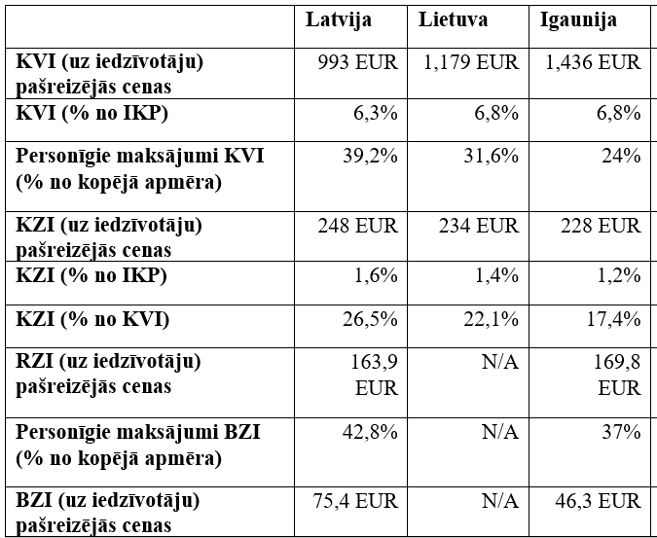
Avots: OECD. stat. 2021. gads.
Piezīme: KVI=kopējie veselības aprūpes izdevumi, KZI=kopējie izdevumi par zālēm un citām medicīnas precēm, RZI=izdevumi par recepšu zālēm, BZI=izdevumi par bezrecepšu zālēm

Latvija par zālēm un medicīniskajām precēm tērē nedaudz vairāk (gan uz vienu iedzīvotāju, gan procentos no IKP) nekā pārējās Baltijas valstis, galvenokārt lielo izdevumu “no pacienta kabatas” (out-of-pocket) bezrecepšu zāļu (over-the-counter medicine) dēļ.
Latvijas salīdzinoši (Baltijas kontekstā) lielākie izdevumi par zālēm saistīti ar pārmērīgi lieliem pacientu tiešajiem tēriņiem par bezrecepšu medikamentiem, jo realitātē par recepšu zālēm (uz vienu iedzīvotāju) valsts iztērē nedaudz mazāk nekā Igaunija (dati par Lietuvu nav pieejami). Salīdzinot ar citām Baltijas valstīm, Latvijā iedzīvotāji sedz ievērojami lielāku recepšu zāļu cenas daļu no savas kabatas.
Mājsaimniecību budžetu analīze par 2014., 2015. un 2016. gadu (kas autoriem šī apskata uzsākšanas laikā nebija pieejami) norāda, ka Latvijā šī daļa ir turpinājusi palielināties.
Pētījumi, kur tiek salīdzinātas zāļu cenas dažādās valstīs un tiek ņemta vērā iedzīvotāju pirktspēja, liecina par zāļu finansiālās pieejamības problēmām Latvijā. Starptautiskā pētījumā secināts, ka Latvijā pastāv izteikta sociālekonomiskā nevienlīdzība recepšu zāļu pieejamībā, t.i. daļa iedzīvotāju nevar atļauties iegādāties tiem nepieciešamās recepšu zāles.
Pēdējo gadu laikā pacientu personīgie maksājumi par zālēm ir strauji auguši, un 2018. gadā tie bija aptuveni vienlīdzīgi sadalīti starp recepšu un bezrecepšu zālēm. Laika posmā no 2013. līdz 2018. gadam pacientu personīgie maksājumi par bezrecepšu zālēm gandrīz dubultojušies (tie pieauga no 39 euro līdz 75 euro uz vienu iedzīvotāju). Pacienta personīgie maksājumi par recepšu zālēm šajā periodā ir palielinājušies no 56 euro uz 70 euro uz vienu iedzīvotāju. No 2013. līdz 2015. gadam privāto izdevumu daļa par recepšu zālēm pieauga, un vēlāk samazinājās līdz joprojām ievērojamiem 43% no kopējiem izdevumiem.
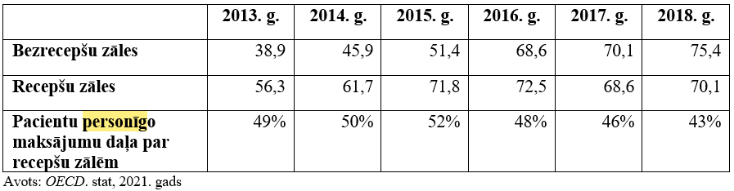
Tabula Nr. 2 Dati par pacienta personīgajiem maksājumiem uz vienu cilvēku par zālēm Latvijā, euro

Secinājums: Mājsaimniecību budžetu analīzes dati liecina par to, ka personīgie maksājumi par zāļu iegādi Latvijas iedzīvotājiem veido vienu no lielākajām mājsaimniecību izdevumu veselības aprūpes izdevumu daļām, salīdzinot ar citām ES valstīm, un tie katru gadu pieaug. Turklāt šo izdevumu īpatsvars personīgajos maksājumos ir augstāks mazāk nodrošinātajās kvintilēs. Saskaņā ar PVO 2021. gada ceļvedi medikamentu iegāde ir saistīta ar katastrofāliem izdevumiem visās iedzīvotāju kvintilēs.

II Zāļu finansiālā pieejamība Latvijā

Saskaņā ar SKDS aptaujas datiem 2014. gadā 30 % Latvijas iedzīvotāju, kas ir vecāki par 62 gadiem, ir apstiprinājuši, ka pēdējo 12 mēnešu laikā bijuši gadījumi, kad kādas viņiem izrakstītas zāles nav lietojuši (nemaz vai tikai daļējā apjomā) tikai tāpēc, ka šo zāļu iegādi nav varējuši atļauties – tās bijušas pārāk dārgas.
Jaunākā publiski pieejamā socioloģiskā aptauja parāda, ka aptuveni ceturtā daļa jeb 28,4% iedzīvotāju aizvien pēdējos gados Latvijā izjutuši finansiālas grūtības, lai iegādātos ārsta izrakstītos kompensējamos medikamentus. Tāpat gandrīz puse jeb 45,8% iedzīvotāji atzīst, ka bijuši spiesti iegādāties tikai daļu no kompensējamām zālēm, jo līdzmaksājuma summa par zālēm bijusi pārāk augsta.
Ikgadējā nabadzības un sociālās atstumtības mazināšanas rīcībpolitikas izvērtējumā (t.sk. izvērtējums par nevienlīdzību veselības aprūpē un nevienlīdzību mājokļa pieejamības jomā)” norādīts, ka nozīmīgu slogu mājsaimniecībām rada tieši zāļu iegāde.
Salīdzinot ar pārējām Baltijas valstīm, zāļu patēriņš Latvijā (DDD uz 1000 iedzīvotājiem) visbiežāk sastopamajās zāļu grupās ir nedaudz mazāks nekā Lietuvā un Igaunijā.

Tabula Nr. 3. Zāļu patēriņš visbiežāk sastopamajās zāļu grupās (2019. gadā vai pēdējā pieejamā gada dati), ko mēra definētajā dienas devā uz 1000 iedzīvotājiem dienā
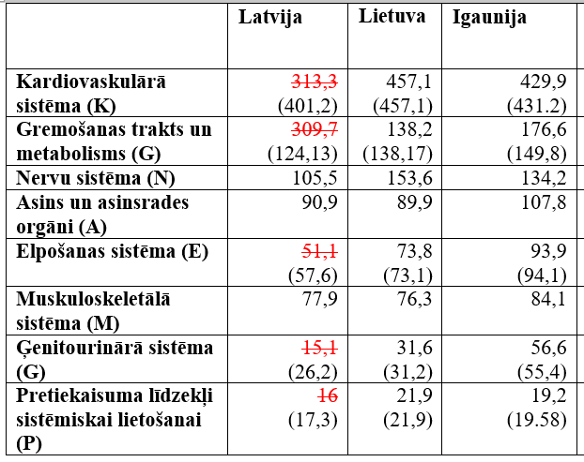
Avoti: OECD, stat 2021. gads, Baltijas valstu zāļu aģentūras – 2018. gada pārdošanas statistika par Latviju, Lietuvu un Igauniju (iekavās), kur novērotas lielas atšķirības starp OECD datiem. Piezīmes*: Otrā avota (Pārdošanas statistika, 2018. gads) dati ievietoti tabulā vietās, kur OECD dati par Latviju krasi atšķiras no citu Baltijas valstu datiem.

Salīdzinot ar visām pārējām valstīm, zāļu patēriņš Latvijā (DDD uz 1000 iedzīvotājiem) neatbilst tās lielajiem izdevumiem par zāļu iegādi – visbiežāk sastopamajās zāļu grupās Latvija patērē nedaudz mazāk DDD uz vienu iedzīvotāju nekā Lietuva un Igaunija. Par iemeslu nesakritībai starp apjomiem un izdevumiem citās valstīs var būt recepšu zāļu augstākas mazumtirdzniecības cenas, augstākas bezrecepšu zāļu mazumtirdzniecības cenas un plašāka bezrecepšu zāļu, kā arī uztura bagātinātāju un citu produktu, kuriem nav piešķirti ATĶ kodi, bet kuras OECD (dažām valstīm) arī ieskaitījusi izdevumos par bezrecepšu zālēm, izmantošana.
Secinājums: Zāļu patēriņa dati liecina par to, ka Latvijā biežāk sastopamajās zāļu grupās zāļu patēriņš ir mazāks nekā Lietuvā un Igaunijā, savukārt izdevumi par zāļu iegādi ir lielāki, kas var būt saistīts gan ar augstākām recepšu zāļu, bezrecepšu zāļu cenām, salīdzinoši lielāku bezrecepšu zāļu un uztura bagātinātāju patēriņu.
Zāļu finansiālās pieejamības uzlabošanai ir būtiska nozīme izvirzīto sabiedrības veselības mērķu sasniegšanā, kas iekļauti Sabiedrības veselības pamatnostādnēs 2021.-2027. gadam (turpmāk – Pamatnostādnes). Uzlabojoties zāļu pieejamībai, tiek sasniegti šādi sabiedrības veselības politikas rezultatīvie rādītāji (skat. zemāk):
Sabiedrības veselības politikas rezultāti un rezultatīvie rādītāji:
12. Politikas rezultāts: Uzlabota veselības aprūpe sirds un asinsvadu slimību jomā
Rezultatīvais rādītājs (RR) | 2019. | 2024. | 2027.
12.4. Mirstība no sirds un asinsvadu slimībām līdz 64 g.v. (uz 100 000 iedzīvotāju) (avots: Latvijas iedzīvotāju nāves cēloņu datu bāze, SPKC) | 134,9  (2019) | 128 | 124
13. Politikas rezultāts: Uzlabota veselības aprūpe onkoloģijas jomā
Rezultatīvais rādītājs (RR) | 2019. | 2024. | 2027.
13.6. Novērotā piecu gadu izdzīvotība onkoloģijas pacientiem (%) (avots: SPKC) | 48,9  (2013-2018) | 50,1  (2019-2023) | 53,9  (2024-2028)
13.7. Mirstība no ļaundabīgiem audzējiem līdz 64 g.v. (uz 100000 iedzīvotāju) (avots: Latvijas iedzīvotāju nāves cēloņu datu bāze, SPKC) | 105,9  (2019) | 101 | 95
16. Politikas rezultāts: Uzlabota veselības aprūpe reto slimību jomā
Rezultatīvais rādītājs (RR) | 2019. | 2024. | 2027.
16.2. Pacientu skaitu, kas saņem medikamentus no KZS reto slimību ārstēšanai (avots: NVD) | 224 232  (2020) | pieaug | pieaug
18. Politikas rezultāts: Samazināti pacientu tiešmaksājumi par veselības aprūpi un uzlabota veselības aprūpes pakalpojumu pieejamība
Rezultatīvais rādītājs (RR) | 2019. | 2024. | 2027.
18.3. Mājsaimniecību tiešo maksājumu īpatsvars no kopējiem veselības izdevumiem (avots: Eurostat)* | 35,6 | samazinās | 33
19. Politikas rezultāts: Uzlabota veselības aprūpes kvalitāte un efektivitāte
Rezultatīvais rādītājs (RR) | 2019. | 2024. | 2027.
19.5. Profilaktiski novēršamā mirstība uz 100 000 iedz. (avots: SPKC)* | 342 (2018) | 325 | 316
19.6. Medicīniski novēršamā mirstība uz 100 000 iedz. (avots: SPKC)* | 198 (2018) | 191 | 179

* Rādītājs iekļauts Nacionālajā attīstības plānā 2021.-2027. gadam
** Atbilst VM 2021.gada budžetā paredzētajam finansējumam
*** Atbilst ES vidējam rādītājam 2018.gadā (Eurostat: Government schemes and compulsory contributory health care financing schemes – Curative care and rehabilitative care (HC.1+HC.2), European Union - 28 countries (2013-2020), (online data code: HLTH_SHA11_HCHF))
**** Atbilst ES vidējam rādītājam 2018.gadā (Eurostat: Government schemes and compulsory contributory health care financing schemes – Pharmaceuticals and other non-durable goods (HC51), European Union - 28 countries (2013-2020), (online data code: HLTH_SHA11_HCHF)

III Valstī īstenotā zāļu cenu politika

VM īsteno zāļu cenu politiku valstī, ņemot vērā starptautiskās vadlīnijas/rekomendācijas:
- PVO pamatnostādnes zāļu cenu politikas īstenošanai,
- OECD ieteikumus zāļu iegādes izdevumu samazināšanai un inovatīvu zāļu terapijas nodrošināšanai²⁶,
- Eiropas Komisijas ieteikumus par zāļu iegādes izdevumu samazināšanas iespējām,
- iepriekšējo gadu pieredzi Latvijā un citās valstīs zāļu cenu politikas īstenošanas jomā.

- Ģenērisko zāļu konkurences un racionālas zāļu lietošanas veicināšana - būtisks faktors zāļu finansiālās pieejamības uzlabošanai pacientiem.
Pasaules Veselības organizācijas vadlīnijās par valsts zāļu cenu politiku norādīts, ka ilgtspējīgas veselības aprūpes sistēmas attīstībai un zāļu finansiālās pieejamības uzlabošanai pacientiem lētāku ģenērisko zāļu lietošanas veicināšanai ir ļoti būtiska loma. Tādēļ valstīm ir jāveic pasākumi zāļu cenu konkurences veicināšanai un lētāku zāļu cenu iegūšanai, piemēram, organizējot tenderus un/vai līdzmaksājumu samazināšanu. Lai sekmētu lētāku ģenērisko zāļu lietošanu, valstij jāievieš zāļu izrakstīšanas princips, ka, lietojot zāļu starptautisko nepatentēto nosaukumu, ir nodrošināta iespēja veikt izrakstīto zāļu aizvietošanu ar lētākām līdzvērtīgas terapeitiskās efektivitātes zālēm.
Valstīs, kurās zāļu aktīvās vielas jeb starptautiski nepatentētā nosaukuma (turpmāk – SNN) izrakstīšana un/vai ģenērisko zāļu izsniegšana aptiekās ir obligāta vai mērķtiecīgi veicināta, ģenēriskie produkti pēc patenttermiņa beigām tirgū ienāk visātrāk un tur pastāv visaugstākā konkurence un – attiecīgi efektīvākais cenu samazinājums. Zāļu SNN izrakstīšana un zemākās cenas zāļu lietošana tiek veicināta Eiropas valstīs neatkarīgi no ienākumu līmeņa, piemēram, Dānijā, Vācijā, Somijā, Nīderlandē, Spānijā, Portugālē, Rumānijā, Zviedrijā, kā arī kaimiņvalstīs Lietuvā un Igaunijā.
Latvijā patentbrīvo zāļu lietojums 2017. gadā no kopējā zāļu patēriņa veidoja 74%, kas ir salīdzināms ar tādām Ekonomiskās sadarbības un attīstības organizācijas dalībvalstīm kā Lielbritānija (85%), Vācija (82%), Nīderlande (76%) un Dānija (63%), kurās patentbrīvo zāļu izrakstīšanas obligātums un izsniegšana ir stingrāk reglamentēta (veicināta). Tomēr Latvijā patentbrīvo zāļu apgrozījums ir ievērojami lielāks un 2017. gadā veidoja 43% no kopējā zāļu apgrozījuma, kamēr Lielbritānijā – 36%, Vācijā – 35% un Dānijā – 19% no kopējā zāļu apgrozījuma, kas norāda uz proporcionāli augstākām ģenērisko zāļu izmaksām Latvijā.
Ģenērisko zāļu izmaksu samazināšanai 2018. gada 7. augustā tika pieņemti grozījumi Ministru kabineta 2006. gada 31. oktobra noteikumos Nr. 899 “Ambulatorajai ārstēšanai paredzēto zāļu un medicīnisko ierīču iegādes izdevumu kompensācijas kārtība” (turpmāk – Noteikumi Nr. 899), nosakot, ka vienu aktīvo vielu saturošu zāļu cenas starpība nedrīkst pārsniegt 100%.
2019. gada 16. jūlijā tika pieņemti grozījumi Noteikumos Nr. 899), paredzot no 2020. gada 1. aprīļa SNN izrakstīšanu veicinošus pasākumus, tai skaitā pienākumu ārstniecības personai kopumā kalendāra gadā uz īpašās receptes veidlapas attiecīgajai diagnozei paredzēto zāļu SNN lietot ne mazāk kā 70 procentos gadījumu, izrakstot kompensējamo zāļu A sarakstā iekļautās zāles. SNN izrakstīšanas gadījumā farmaceitu pienākums aptiekās ir izsniegt pacientiem līdzvērtīgas terapeitiskās efektivitātes zāles par zemāko cenu.

Tabula Nr. 4 Rezolutīvie rādītāji SNN lietojumā 2020., 2021. gadā, salīdzinot ar 2019. gadu (datu avots: NVD)
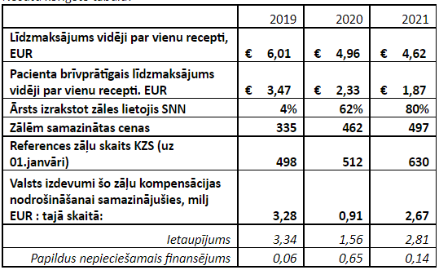
Ja 2019. gadā izrakstot recepti ārstniecības personas receptēs SNN lietoja vien 4% gadījumu, tad 2021. gadā 80% gadījumu receptēs lietots SNN.

Jaunās kārtības ieviešanas rezultātā 2021. gadā, salīdzinot ar 2019. gadu:

- Kopējais pacientu līdzmaksājums vidēji par vienu recepti samazinājās par 23% jeb no 6,01 euro uz 4,62 euro;
- Pacientu vidējais papildus veiktais maksājums par vienu recepti, iegādājoties dārgākas līdzvērtīgas efektivitātes zāles samazinājās par 46% jeb no 3,47 euro uz 1,87 euro;
- pacientu kopumā veiktie maksājumi, iegādājoties dārgākas līdzvērtīgas efektivitātes zāles (jeb pacientu veiktie papildu līdzmaksājumi) samazinājušies par 12 milj. euro jeb par 48%.
- salīdzinot ar 2019. gadu, 2020., 2021. gadā palielinājies zāļu skaits, kurām samazināta cena.
- salīdzinot ar 2019. gadu, 2021. gadā par 27% palielinājies lētāko (references) zāļu skaits KZS.
- Samazinoties lētāko līdzvērtīgas efektivitātes zāļu cenai, valsts izdevumi šo zāļu kompensācijas nodrošināšanai 2020. un 2021. gadā samazinājušies par 4.3 milj. euro. 2021. gadā līdzekļu ietaupījums 2 812 190 euro apmērā tika izmantots šādiem mērķiem:
- 756 226 euro novirzīti, lai nosegtu ražotāju iesniegto cenu pieaugumu atbilstoši noteikumiem;
- 1 532 430 euro novirzīti pacientu skaita pieaugumam 4 diagnožu grupās: Ādas un zemādas audu slimības, Endokrīnās, uztures un vielmaiņas slimības , Psihiski un uzvedības traucējumi, Grūtniecība, dzemdības un pēcdzemdību periods, nodrošinot terapiju 9551 pacientiem;
- 415 534 euro R terapijas iespēju paplašināšanai pacientiem Skeleta, muskuļu un saistaudu slimības diagnožu grupā (nodrošinot terapijas izvēles iespējas 43 pacientiem);
- 2021 euro tika izmantoti pieaugošo izdevumu par zāļu kompensāciju segšanai un budžeta deficīta mazināšanai.

Ieviestā kārtība veicinājusi arī racionālu zāļu lietošanu, jo pacientiem, ja vien nav medicīniska rakstura pamatojums, aptiekā tiek izsniegtas līdzvērtīgas terapeitiskās efektivitātes zāles ar zemāko cenu.

2019. gada 12. decembrī tika pieņemti grozījumi Ministru kabineta 2006. gada 4. aprīļa noteikumos Nr. 265 “Medicīnisko dokumentu lietvedības kārtība”, paredzot pacientu izrakstos no ārstniecības iestādēm norādīt zāļu SNN.
Līdz ar izmaiņām zāļu izrakstīšanā ir nodrošināts, ka pacients jau sākotnēji netiek piesaistīts (finansiāli un psiholoģiski) viena ražotāja konkrētām zālēm un tādējādi jau attiecīgo zāļu terapijas sākumposmā tiek ielikts pamats racionālai zāļu lietošanai un pacienta zināšanām, ka paredzēto ārstniecisko efektu iespējams sasniegt ar dažāda ražotāja zālēm vienāda SNN ietvarā.
Tāpēc veiktie pasākumi zāļu ar zemāko cenu izrakstīšanas un lietošanas veicināšanā ir efektīvs un pamatots līdzeklis, kādā tiek veicināta zāļu racionāla lietošana attiecīgās terapijas uzsākšanas brīdī.

- Veselības aprūpes tehnoloģiju, t.sk. zāļu un medicīnisko ierīču izmaksu efektivitātes vērtēšanas sistēmas izmantošana kompensējamo zāļu un medicīnisko ierīču sarakstu veidošanā.
Latvijā no 2001. gada ir ieviesta kompensējamo zāļu un medicīnisko ierīču izmaksu efektivitātes vērtēšanas sistēma, nosakot kritērijus zāļu un medicīnisko ierīču salīdzinošai terapeitiskai efektivitātei un cenas samērojamībai gan ar salīdzinošo terapeitisko efektu, gan kompensācijai piešķirto finansējumu. Līdz ar to valstī tiek kompensētas izmaksu efektīvas zāles un medicīniskās ierīces. Lēmumi un pamatojums par zāļu un medicīnisko ierīču kompensāciju ir publiski pieejami.
Tiek veikta regulāra (katru gadu) kompensējamo zāļu un medicīnisko ierīču cenu salīdzināšana ar citu valstu cenām. Noteikts, ka zāļu vai medicīnisko ierīču cena nav augstāka par šo zāļu vai medicīnisko ierīču otro zemāko ražotāja realizācijas cenu vai vairumtirdzniecības cenu Čehijā, Dānijā, Polijā, Rumānijā, Slovākijā un Ungārijā un nepārsniedz šo zāļu vai medicīnisko ierīču ražotāja realizācijas cenu vai vairumtirdzniecības cenu Igaunijā un Lietuvā.
Kompensējamo zāļu iegādes izdevumu segšanā tiek iesaistīti zāļu ražotāji, slēdzot līdzdalības līgumus ar Nacionālo veselības dienestu (2019. gadā ražotāju līdzdalība – 16.2 milj. euro apmērā, 2020. gadā ražotāju līdzdalība – 12.5 milj. euro apmērā, 2021. gadā ražotāju līdzdalība – 14.4 milj. euro apmērā. Ņemot vērā valsts piešķirto ierobežoto finansējumu jaunu zāļu iekļaušanai Kompensējamo zāļu sarakstā, zāļu ražotāju noslēgtie līdzdalības līgumi ir gan atbalsts jaunu zāļu iekļaušanai lielākam pacientu skaitam un valsts izdevumu samazināšanai pacientu ārstēšanai, gan arī zāļu izmaksu efektivitātes nodrošināšanai. Tomēr, ņemot vērā to, ka katru gadu pieaug pacientu skaits, kam nepieciešama jauno inovatīvo zāļu terapija, pieaug arī zāļu ražotāju izdevumi par zāļu kompensāciju, jo saskaņā ar līgumiem pie līdz šim nemainīga valsts finansējuma nākamajā gadā zāļu kompensācija pieaugošajam pacientu skaitam zāļu firmai jānodrošina no saviem līdzekļiem. Līdz ar to vērojama situācija, ka daļa ražotāju, ja nākamajā gadā netiek piešķirts papildu finansējums zāļu kompensācijas nodrošināšanai lielākam pacientu skaitam, apsver zāļu kompensācijas pārtraukšanu lielākam pacientu skaitam vai aiziešanu no zāļu tirgus. Ja finansiālās līdzdalības līguma iemesls ir zāļu izmaksu efektivitātes nodrošināšana, tad ražotājam ir pienākums nodrošināt savu līdzdalību zāļu kompensācijas nodrošināšanā pacientiem pastāvīgi.

Ieviesta kompensējamo zāļu references cenu sistēma – par līdzvērtīgas terapeitiskās efektivitātes zāļu iegādi kompensācijas apmērs tiek rēķināts no lētāko zāļu cenas. Noteikts, ka cenu starpība starp lētākajām un dārgākajām līdzvērtīgas terapeitiskās efektivitātes zālēm nepārsniedz 100 % slieksni.

- Tiek izmantotas centralizētas iepirkumu sistēmas iespējas.
No 2019. gada tiek valstī centralizēti iepirktas ķīmijterapijas zāles, samazinot izdevumus par ķīmijterapijas zāļu iegādi:
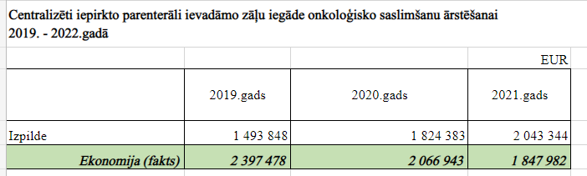

Ietaupītie līdzekļi novirzīti enterālās un parenterālās barošanas līdzekļu iegādei, daļējai kompensējamo zāļu deficīta segšanai un gripas vakcīnu iegādei.
Valstī tiek centralizēti iepirktas vakcīnas, t.sk., lietojot Baltijas valstu vienotu iepirkuma procedūru daļai vakcīnu.

- Tiek piemērota samazinātā PVN likme zālēm.
Latvijā tiek piemērota samazinātā PVN likme 12% visiem medikamentiem, Igaunijā tā ir 9% visiem medikamentiem un Lietuvā – 5% kompensējamiem medikamentiem, pārējiem medikamentiem tiek piemērota standarta likme – 21%. Piemēram, Somijā tiek piemērota samazinātā PVN likme – 10%, Ungārijā – 5%, Polijā – 8%, Rumānijā – 9%, Slovākijā – 10%, Slovēnijā – 9,5%, Zviedrijā – 0% (recepšu medikamentiem), Lielbritānijā – 0% (recepšu medikamentiem). Ir valstis, piemēram, Dānija un Vācija, kurās medikamentiem tiek piemērota PVN standartlikme.
Pasaules Veselības organizācijas 2021.gada ziņojumā „Ceļvedis medikamentu pieejamības uzlabošanai Latvijā” norādīts, ka “...Latvijas salīdzinoši augstā PVN likme zālēm (gan recepšu, gan bezrecepšu) ir faktors, kas veicina lielus pacientu personīgos maksājumus, t.sk. ņemot vērā mazāku valsts līdzdalību zāļu kompensēšanā, salīdzinot ar Lietuvu un Igauniju.

Tabula Nr. 5 Nekompensējamās zāles – PVN (euro) Baltijā
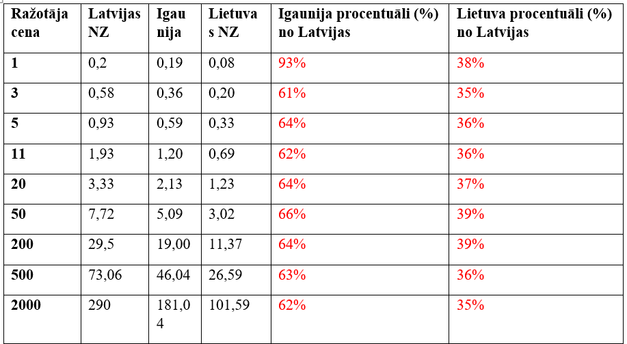
PVN maksa par nekompensējamajām zālēm Igaunijā sasniedz no 61% līdz 93% un Lietuvā no 35% līdz 38% no Latvijas PVN. Par zālēm, kuru ražotāja noteiktā cena ir 2000 euro, Igaunijā PVN ir 181,04 euro, Lietuvā - PVN 101,59 euro un Latvijā - PVN 290 euro.

Tabula Nr. 6 Kompensējamās zāles – PVN (euro) Baltijā
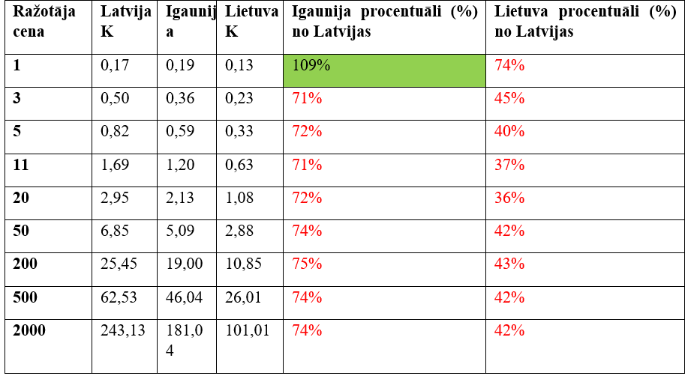
PVN maksa par kompensējamajām zālēm Igaunijā sasniedz no 71% līdz 75% (izņemot lētākajām zālēm, kuru cena ir aptuveni 1 euro), bet Lietuvā – no 36% līdz 74% no Latvijas PVN. Par produktu, kura ražotāja cena ir 2000 euro, Igaunijas Finanšu ministrija iekasē PVN 181,04 euro apmērā, Lietuvas PVN 101,01 euro un Latvijas PVN 243,3 euro apmērā.
Secinājums: PVN likme ir jāsamazina vismaz līdz 5% līmenim recepšu zālēm, lai samazinātu lielos iedzīvotāju personīgos maksājumus par zāļu iegādi.

- Ieviests zāļu vairumtirgotāja un aptiekas uzcenojumus regulējošs mehānisms.
Ir spēkā šāds normatīvais regulējums, kas nosaka pieļaujamo zāļu uzcenojuma apmēru un piemērošanas kārtību lieltirgotājam un aptiekai, kas ir atšķirīgs kompensējamām un nekompensējamām zālēm.

Lieltirgotvas un aptiekas uzcenojums kompensējamām zālēm
- MK 31.10.2006. noteikumi Nr. 899 “Ambulatorajai ārstēšanai paredzēto zāļu un medicīnisko ierīču iegādes izdevumu kompensācijas kārtība” (turpmāk – noteikumi Nr. 899):
Kompensējamo zāļu cenas veidojas šādi: vispirms nosaka KBC (maksimāli pieļaujamo lieltirgotavas realizācijas cenu) pēc formulas KBC=KMRC+LP, kur:
- KBC – (faktiski tā ir lieltirgotavas piemērojama vairumtirdzniecības cena aptiekām bez PVN),
- KMRC – ražotāja cena,
- LP – lieltirgotavas uzcenojums.
Atbilstoši Noteikumu Nr. 899 pielikumam Nr. 4 lieltirgotavas uzcenojums ir:

Tabula Nr. 7 Lieltirgotavas uzcenojums.
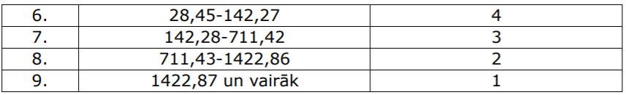
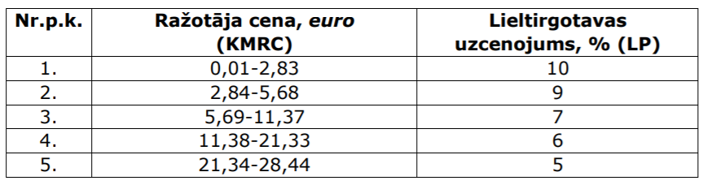

Aptiekas cenu aprēķina pēc formulas KMAC=KBC*k+X+PVN, kur:
- KMAC – aptiekas cenas,
- KBC – kompensācijas bāzes cena,
- K – korekcijas koeficients,
- X – korekcijas summa.
Atbilstoši Noteikumu Nr.899 5.pielikumam korekcijas koeficients un korekcijas summa veidojas atkarībā no KBC:

Tabula Nr. 8 Korekcijas koeficients un korekcijas summa atkarībā no KBC 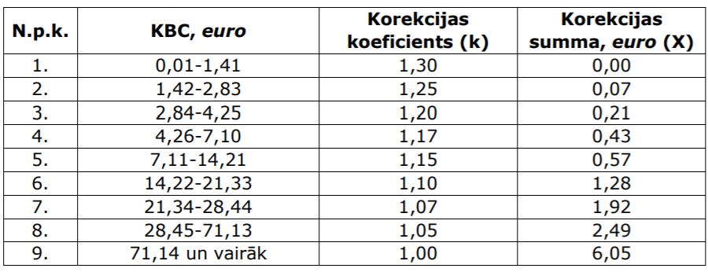
Atšķirības starp kompensējamo zāļu lieltirgotavas un aptiekas uzcenojumiem Latvijā un pārējās divās Baltijas valstīs nav izteiktas. Pacientiem Igaunijā ir jāmaksā papildu izsniegšanas maksa 2,5 euro par katrām iegādātajām kompensējamām recepšu zālēm, un aptiekas šo naudu novirza uz ieņēmumiem.
Kompensējamo zāļu mazumtirdzniecības cenas, kas pārsniedz 3 euro Igaunijā un 5 euro Lietuvā (pie konkrētām ražotāja cenām), arī ir mazākas nekā Latvijā, taču atšķirības ir mazākas nekā nekompensējamo zāļu gadījumā, turklāt lētākās zāles visu trīs valstu starpā ir lētākas Latvijā (taču ar ļoti nelielām atšķirībām absolūtos skaitļos) (skat. tabulu Nr. 4).

Tabula Nr. 9 Kompensējamās zāles – mazumtirdzniecības cena ar PVN (euro) Baltijā
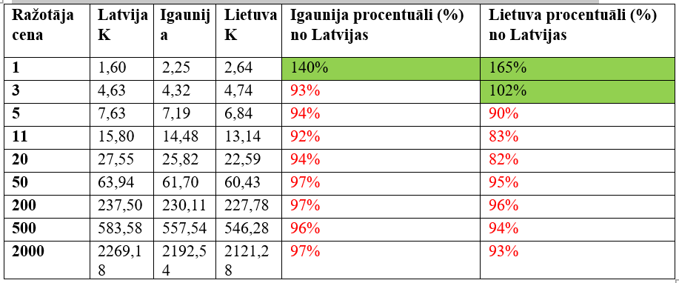

Tabula Nr. 10 Kompensējamās zāles – vairumtirdzniecības uzcenojumi (euro) Baltijā
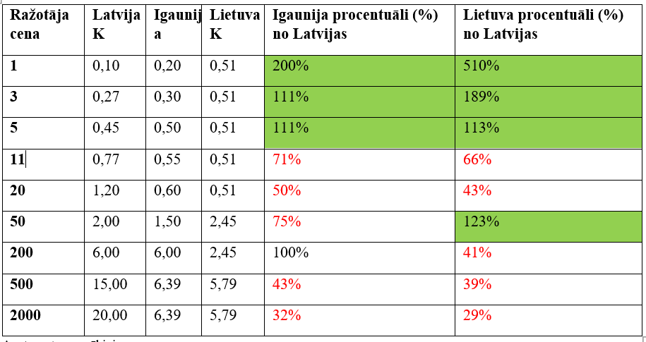

Tabula Nr. 11 Kompensējamās zāles – mazumtirdzniecības uzcenojumi (euro) Baltijā
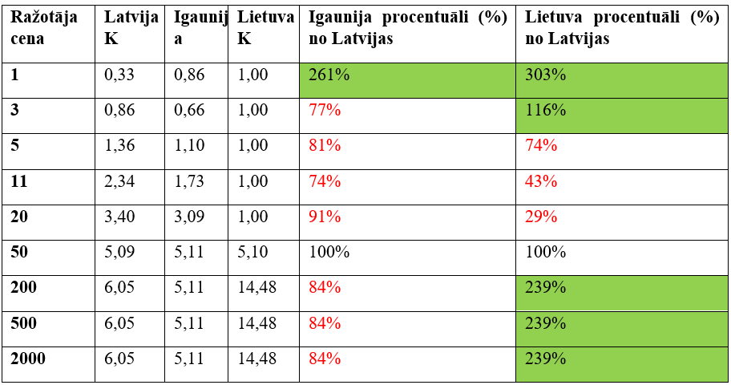

Lieltirgotavas un aptiekas uzcenojums nekompensējamām zālēm
- MK 25.10.2005. noteikumi Nr.803 “Noteikumi par zāļu cenu veidošanas principiem” (turpmāk – Noteikumi Nr.803):
zāļu ražotājs vai tā pilnvarotais pārstāvis, zāļu paralēlais izplatītājs un zāļu paralēlais importētājs, uzsākot zāļu izplatīšanu Latvijā, informē ZVA par zāļu realizācijas cenu bez PVN. Tiek fiksētā ražotāja cena, paralēlā izplatītāja cena un paralēlā importētāja cena. Ražotāja, paralēlā izplatītāja un paralēlā importētāja cenas netiek regulētas, minētie piegādātāji nosaka tās pēc saviem apsvērumiem. Savukārt maksimālā cena, par kādu zāles var pārdot lieltirgotava un aptieka, tiek noteikta pēc formulām un koeficientiem. Tādējādi Noteikumi Nr.803 nosaka principus, pēc kuriem veidojas cenas struktūra: ražotāja (arī paralēlā izplatītāja vai paralēlā importētāja) cena, lieltirgotavas uzcenojums, aptiekas uzcenojums un PVN.
Lieltirgotavas maksimāli pieļaujamā cena veidojas pēc formulas: LC=RC*k+X+PVN, kur:
- LC – lieltirgotavas cena,
- RC – ražotāja (un pēc analoģijas – paralēlā izplatītāja vai paralēlā importētāja) cena,
- k – korekcijas koeficients,
- X – korekcijas summa.
Atbilstoši Noteikumiem Nr.803 tiek piemēroti šādi korekcijas koeficienti un korekcijas summas atkarībā no ražotāja cenas:

Tabula Nr. 12 korekcijas koeficienti un korekcijas summas atkarībā no ražotāja cenas
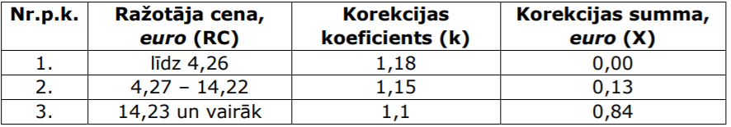

Aptiekas maksimāli pieļaujamā cena veidojas pēc formulas: AC=IC*n+Y+PVN, kur:
- AC – aptiekas cena, IC – iepirkuma cena (bez PVN) (iepērkot no lieltirgotavas vai ražotāja, paralēlā izplatītāja vai paralēlā importētāja),
- n – korekcijas koeficients,
- Y – korekcijas summa.
Atbilstoši Noteikumiem Nr. 803 tiek piemēroti šādi korekcijas koeficienti un korekcijas summas atkarībā no iepirkuma cenas:

Tabula Nr. 13 korekcijas koeficienti un korekcijas summas atkarībā no iepirkuma cenas
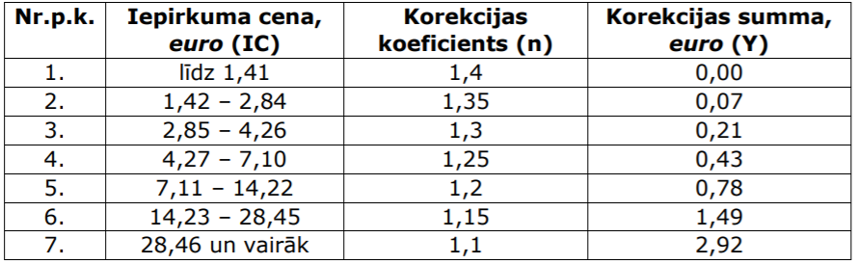

Ar normatīviem regulētie uzcenojumi kompensējamām zālēm ir ievērojami pieticīgāki nekā nekompensējamām zālēm – lieltirgotavas uzcenojumi ir progresīvi (absolūtos skaitļos), savukārt aptieku uzcenojumi ir progresīvi (absolūtos skaitļos) līdz brīdim, kad produkta ražotāja cena sasniedz 100 euro, un tālāk nedrīkst pārsniegt 6,05 euro par iepakojumu.
Lai gan Igaunija un Lietuva tāpat kā Latvija neregulē nekompensējamo zāļu ražotāja cenas, mazumtirdzniecības cenas (attiecībā uz noteiktām ražotāja cenām) abās valstīs ir ievērojami zemākas, jo lieltirgotavu un aptieku uzcenojumi ir zemāki.

Tabula Nr. 14 Nekompensējamie medikamenti – aptiekas cenas ar PVN (euro) Baltijā pie noteiktām ražotāja cenām
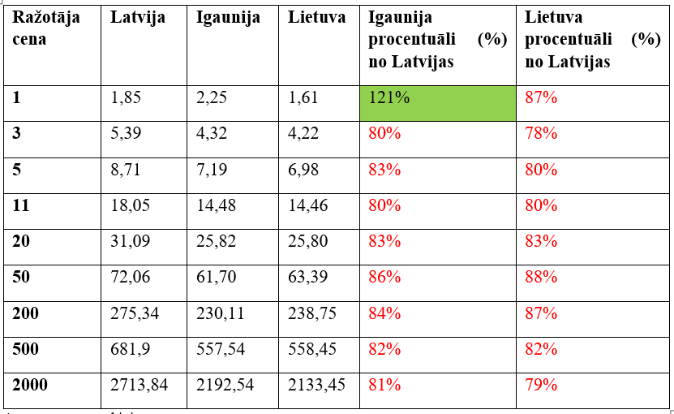

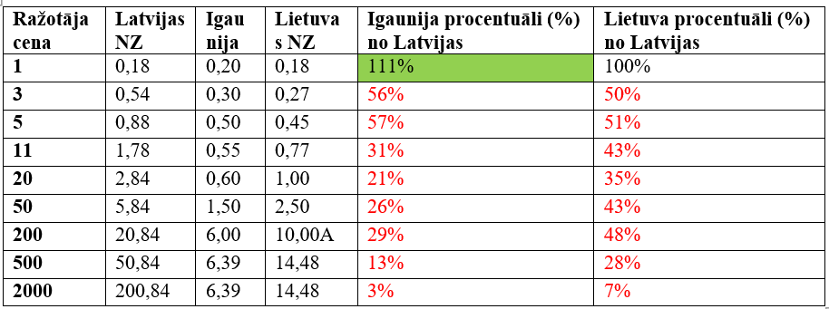
Tabula Nr. 15 Nekompensējamās zāles – lieltirgotavas uzcenojumi euro Baltijā

Tikmēr lētākajām zālēm (ražotāja cena ir mazāka par 3 euro, piemēram, zālēm, kuru cena ir 1 euro, Igaunijā ir jāmaksā par 2 euro centiem lielāks uzcenojums nekā Latvijā), nekompensējamo zāļu lieltirgotavu uzcenojumi Igaunijā sasniedz no 3% līdz 57% un Lietuvā no 7% līdz 50% no Latvijas lieltirgotavas uzcenojumiem. Neskatoties uz zemākām atļautajām likmēm (izņemot lētākajām zālēm), galvenā atšķirība gan Lietuvā, gan Igaunijā ir tā, ka zālēm, kuru cena pārsniedz noteiktu līmeni, vairs nav procentuāli noteikti uzcenojumi, bet uz tiem attiecas ierobežota vairumtirdzniecības maksa. Igaunijā augstākais atļautais lieltirgotavas uzcenojums ir 6,39 euro (piemērojams zālēm, kuru cena pārsniedz 210 euro), un Lietuvā 14,48 euro (piemērojams zālēm, kuru cena pārsniedz 263,30 euro). Ilustrācijai – Latvijas lieltirgotavām atļauts iekasēt 200 euro uzcenojumu par produktu (rūpnīcas cena), kura cena ir 2000 euro, savukārt Igaunijas kolēģiem ir atļauts iekasēt 6,39 euro, bet Lietuvas – 14,48 euro.
Secinājums: Latvijā lieltirgotavas un aptiekas uzcenojumi nekompensējamām zālēm ir lielāki nekā Lietuvā un Igaunijā. Turklāt, atšķirībā no Lietuvas un Igaunijas, zālēm, kuru cena sasniegusi noteiktu līmeni, nav noteikta ierobežota vairumtirdzniecības maksa. Tādējādi būtu nepieciešams veikt darbības, lai zāļu uzcenojumus visās Baltijas valstīs pēc iespējas tuvinātu, t.i. Latvijas uzcenojumu tuvinātu Lietuvas un Igaunijas līmeņiem. Primāri arī Latvijā būtu jānosaka uzcenojuma griesti pēc līdzības ar Lietuvu un Igauniju.

Arī Konkurences padomes 2019. gada ziņojumā “Zāļu cenu veidošanās un iespējamie konkurences ierobežojumi, kas ietekmē zāļu finansiālo pieejamību” norādīts, ka “zāļu ražotāju cenas Latvijā lielākoties ir zemākas, nekā Lietuvā un Igaunijā”, kas apliecina efektīvi izvēlētu un veiktu zāļu cenu politiku attiecībā uz zāļu ražotāju cenām. “Kopumā Latvijā normatīvais regulējums pirmšķietami pieļauj lielākas starpniekposmu peļņas iespējas salīdzinājumā ar Lietuvu un Igauniju”.
Vienlaikus Konkurences padomes ziņojumā norādīts uz nepieciešamajiem uzlabojumiem uzcenojumu veidošanā, salīdzinot ar Lietuvu un Igauniju, uzsverot:

- par nekompensējamām zālēm:
- “Lietuvā un Igaunijā ir noteikts maksimāls fiksēts uzcenojums (“griesti”) lieltirgotavai un aptiekai. Pēc mehānisma, kāds noteikts Latvijā, lieltirgotavas uzcenojums noteikts proporcionāli ražotāja cenai, un, tai pieaugot, lieltirgotavas uzcenojums, kaut gan samazinās procentuālajā izteiksmē, tomēr turpina palielināties skaitliskā (naudas) izteiksmē.
- Tā kā Latvijas normatīvais regulējums neparedz “uzcenojuma griestus”, Latvijā lieltirgotavas uzcenojums skaitliskā (naudas) izteiksmē, lai kāda būtu ražotāja cena, ir lielāks nekā Lietuvā un Igaunijā.
- Latvijā lieltirgotavām paredzēta iespēja noteikt salīdzinoši augstus uzcenojums, kas var liecināt par to, ka tie ir nesamērīgi. Vienlaikus tas negatīvi ietekmē zāļu gala cenu un tātad zāļu finansiālo pieejamību.
- Cenu atšķirības nav izteiktas visos cenas segmentos. Lētāko zāļu segmentā atšķirības ir mazāk izteiktas, dārgāku zāļu segmentā – vairāk izteiktas.
- Kopumā vērtējot zālēm piemērojamos uzcenojumus to absolūtajā izteiksmē, secināms, ka tie ir lieli un dārgāku zāļu segmentā – to lielums, iespējams, nav objektīvi pamatots ar zāļu izplatīšanas saistītām izmaksām”.
- Ražotāji mēdz piemērot atlaides lieltirgotavām un lieltirgotavas var piemērot atlaides aptiekām, kas pamatā saistītas ar iepirkuma apjomu un kopējo iepirkuma grozu. Lai aptiekai tiktu piešķirta atlaide, nozīme ir aptiekas kā klienta maksāšanas disciplīnai, tomēr šādu atlaižu piemērošana var neietekmēt zāļu finansiālo pieejamību, jo “nesasniedz” pacientu.

- Vienlaikus pie secinājumiem par starpniekposmu peļņas iespējām Latvijā jāņem vērā citu peļņu ietekmējošo faktoru atšķirības Baltijas valstīs (darba spēka nodokļi, kapitāla maksa, zemes noma u.c.), kas tomēr nepamato to proporcionalitātes mehānisma piemērošanu, jo atšķirības nav būtiskas.”

- par kompensējamām zālēm:
- “Kompensējamo zāļu lieltirgotavas cenas lētākā zāļu segmentā Latvijā, Lietuvā un Igaunijā ir līdzīgas, bet dārgāku zāļu segmentā Latvijā un Lietuvā ir ievērojami augstākas nekā Igaunijā.
- Normatīvais regulējums paredz atšķirīgu kārtību lieltirgotavas un aptiekas uzcenojuma veidošanai: lieltirgotavas uzcenojums vienmēr (visos cenu segmentos) veidojas proporcionāli ražotāja cenai, bet aptiekai, ražotāja cenai esot 100 euro, uzcenojums kļūst fiksēts, turklāt, veicot salīdzinājumu, tas pakāpeniski kļūst ievērojami zemāks par lieltirgotavas uzcenojumu.
- Salīdzinot normatīvo regulējumu par cenu veidošanu kompensējamajām zālēm Latvijā un Lietuvā, secināms, ka Lietuvā pastāvošais mehānisms nodrošina aptiekām lielākus uzcenojumus, tādā veidā nodrošina plašāku aptieku neatkarību vertikālās integrācijas gadījumā.
- Normatīvais regulējums par to, kā jānosaka cenas KZS iekļautām zālēm, ja pacienta diagnoze nav atbilstoša KZS, ir neviennozīmīgs. Tas pieļauj, ka kompensējamām zālēm paralēli var pastāvēt divi cenu veidošanas algoritmi un attiecīgi – divas aptiekas cenas. Šāda situācija ir pretēja pacientu interesēm un ir labvēlīgāka starpnieku (lieltirgotavu un aptieku) interesēm.
- Lieltirgotavām ir iespēja izdarīt spiedienu uz ražotājiem un palielināt savus ieņēmumus, saņemot atlaidi no ražotāja bez ekonomiskā pamatojuma. Atlaides var būt grūti caurredzamas un kontrolējamas no valsts iestāžu puses. Atlaides piemērošana var negatīvi ietekmēt ražotāju motivāciju piedāvāt jaunas zāles NVD lētāk un iekļaut tās KZS, un līdz ar to arī zāļu pieejamību pacientiem. Tāpēc atlaides piešķiršana no ražotāja puses lieltirgotavām ar integrētu plašu aptieku tīklu (ar lielu tirgus daļu) visdrīzāk labumus patērētajiem nedod, t.i., efektivitātes ieguvumi cenas izpausmē, kas veidojas ražotāju-lieltirgotavu līmenī, visdrīzāk patērētājus nesasniedz. Zāļu iekļaušana KZS veicina zāļu cenu samazināšanu ne tikai tad, kad šīs zāles tiek nodrošinātas pacientiem kompensācijas sistēmas ietvaros, bet arī tad, ja tās tiek realizētas ārpus kompensācijas sistēmas, jo cenas veidošanas pamatā esošā ražotāja cena tiek samazināta.
Arī Ekonomikas ministrija norāda, ka, lai veicinātu godīgu konkurenci farmācijas tirgū un nodrošinātu taisnīgu un ekonomiski pamatotu zāļu cenu politiku, panākot, ka Latvijas pacientiem medikamenti kļūtu lētāki un tiktu sekmēta to pieejamība, ir nepieciešams padarīt caurspīdīgāku zāļu apriti Latvijā, izveidojot caurspīdīgu zāļu pasūtīšanas sistēmu, regulējot procesu, kā aptiekas iesniedz zāļu piegādes pieprasījumus zāļu lieltirgotavām un kā zāļu lieltirgotavas sniedz atbildi uz šādiem pieprasījumiem, kā arī kontrolēt zāļu krājumu un izvešanas riska balansu.
Neskatoties uz apstākli, ka ražotāju piedāvātās zāļu cenas vidēji ir vienas no zemākajām, tās patērētājiem izmaksā dārgāk, nekā kaimiņvalstīs. Kā vienu no iemesliem var minēt arī tirgus koncentrāciju, jo savstarpējā konkurence ir samazinājusies aptieku skaitam kopumā nemainoties.
Tāpat arī šobrīd netiek paredzēts, ka tirgus spēlētājiem būtu jābūt līdzvērtīgiem nosacījumiem tirgū. Tāpēc būtu jāapsver, vai varētu paredzēt, ka ražotājiem, kuru medikamenti ir iekļauti Latvijas Republikas zāļu reģistrā, būtu jādeklarē standarta līgumus ar lieltirgotavām Zāļu valsts aģentūrā, lai nodrošinātu nediskriminējošus līguma nosacījums tirgū. Vienlaikus jāizvērtē, vai ražotājam nevajadzētu aizliegt dot papildus atlaides vai apmaksāt mārketinga pasākumus, kuri nav paredzēti standarta līgumā un nav attiecināmi uz visiem tirgus dalībniekiem. Kā arī, vai ražotāji vispār drīkstētu atteikt slēgt līgumu ar lieltirgotavām, kuras izpilda vispārējos līguma nosacījumus. Saistībā ar mārketinga programmas dalībniekiem jānorāda, ka, ņemot vērā franšīzes tīklu veidošanos pastāvošās tendences, kas pēc savas būtības nav slikta, jo nodrošina vienotas mārketinga kampaņas un aptieku izmaksu optimizēšanu, kura neregulēta tirgus situācijā nodrošinātu zemāku cenu patērētājiem, tas tomēr būtiski pasliktina patērētāju izvēles iespēju, kā arī samazina konkurences spiedienu uz cenu.
Veselības ministrijas ieskatā minētie Ekonomikas ministrijas apsvērumi ir būtiski, tos ir nepieciešams izvērtēt, strādājot pie attiecīgiem grozījumiem normatīvajos aktos.
Secinājums: Kompensējamo zāļu cenām diagnozēm ārpus zāļu kompensācijas sistēmas ir jābūt identiskām. Būtu nepieciešams veikt darbības, lai zāļu uzcenojumus visās Baltijas valstīs pēc iespējas tuvinātu, t.i. Latvijas uzcenojumu tuvinātu Lietuvas un Igaunijas līmeņiem. Vienlaicīgi jāveic arī izmaiņas, lai nodrošinātu Ekonomikas ministrijas rosināto zāļu izplatīšanas caurspīdīgumu, kas vērstas uz zāļu izplatīšanas tirgus sakārtošanu.

IV Valsts piešķirtais finansējums zāļu kompensācijai

Valsts piešķirtais finansējums zāļu kompensācijai ir viens no zemākajiem ES valstu vidū un par 34% ir zemāks nekā Lietuvā un Igaunijā. Būtiska problēma ir, ka daudzas pacientu ārstēšanai nepieciešamās zāles nav iekļautas valsts kompensējamo zāļu sarakstā.
Iedzīvotāji no saviem līdzekļiem sedz aptuveni pusi no kopējā zāļu patēriņa gadā, un lielāko daļu no ambulatori lietotajām zālēm. Iedzīvotāju kopējos tēriņus zālēm veido samaksātais par bezrecepšu zālēm (68,87 milj. euro bez PVN), recepšu zālēm, kas nav iekļautas kompensējamo zāļu sarakstā (85,35 milj. euro bez PVN), pacienta līdzmaksājums par kompensējamām zālēm (daļa, ko neapmaksā valsts) – 28,94 milj. euro (bez PVN).

Attēls Nr. 1 Zāļu tirgus sadalījums pēc maksātāja/ zāļu grupas (2021. gadā bez PVN)
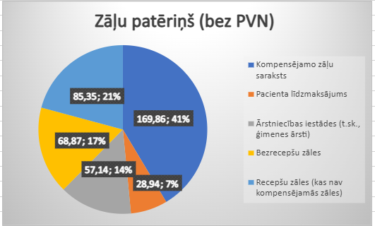

Zāļu iegādes kompensācijas sistēma šobrīd balstās uz zāļu kompensāciju pacientiem konkrētu diagnožu gadījumā. Atkarībā no slimības smaguma pakāpes, zāļu kompensācija tiek nodrošināta 50%, 75% un 100% apmērā.
Izdevumi par zālēm, kas nav iekļautas KZS vai iekļautas citu diagnožu gadījumā, pacientiem jāsedz no saviem līdzekļiem. Līdz ar to pacientu maksājumi par zāļu iegādi no kopējā zāļu apgrozījuma sastāda 45%.
VM ik gadu pieprasa finansējumu prioritāro pasākumu īstenošanai zāļu un medicīnisko ierīču uzlabošanai pacientiem. Pieprasījums ik gadu tiek iesniegts Finanšu ministrijā un Pārresoru koordinācijas centrā. Par papildu finansējuma piešķiršanu gadskārtējā valsts budžeta likumā un vidēja termiņa budžeta ietvara likumā lemj Ministru kabinets un gala lēmumu pieņem Saeima. Taču kalendārajam gadam piešķirtais finansējums vai nu ir ievērojami zemāks par pieprasīto, vai arī papildu finansējums netiek piešķirts vispār. Piemēram, 2019. gadā VM sākotnēji pieprasīto papildu 85 milj. euro vietā zāļu kompensācijai tika piešķirti vien 4,6 milj. euro, kas nav pietiekami pat vienīgi papildu izdevumu segšanai pacientiem terapijas turpināšanai vai jauniem pacientiem, lai nodrošinātu līdzvērtīgu pieeju pacientiem, kam terapija uzsākta iepriekšējā gadā un pacientiem, kam identiskas slimības gadījumā terapija ir jāuzsāk. Piemēram, onkoloģisko slimību gadījumā, 2020. gadā pacientu skaits, kam nepieciešama terapija ar kompensējamo zāļu sarakstā iekļautajām zālēm, ir pieaudzis par 146% salīdzinot ar 2018. gadu (482 pacienti, kas uzsāka terapiju 2018. gadā, + 704 pacienti, kam nepieciešama terapija 2020. gadā). Zāļu terapijas nodrošināšanai onkoloģiskiem pacientiem papildus bija nepieciešami ~10 milj. euro 2020. gadā.
Pēc Eurostat datiem par valsts izdevumiem par zālēm un citām medicīnas precēm uz 1 iedzīvotāju vidēji Eiropas Savienības valstīs 2018. gadā izlieto 300.07 euro, savukārt Latvijā – tikai 95.20 euro.
Salīdzinot ar citām OECD valstīm, Latvijas valsts salīdzinoši maz (40%) sedz izdevumus par zāļu iegādi pacientiem no kopējā aptiekās iegādātā zāļu un medicīnisko ierīču klāsta, kamēr citās Eiropas Savienības valstīs no valsts budžeta līdzekļiem vidēji tiek segti 56% no kopējā iegādāto zāļu un medicīnisko ierīču apjoma (2019. gada vai pēdējā pieejamā gada dati):

Attēls Nr. 2 Izdevumi par farmaceitisko preču mazumtirdzniecību pēc finansējuma veida
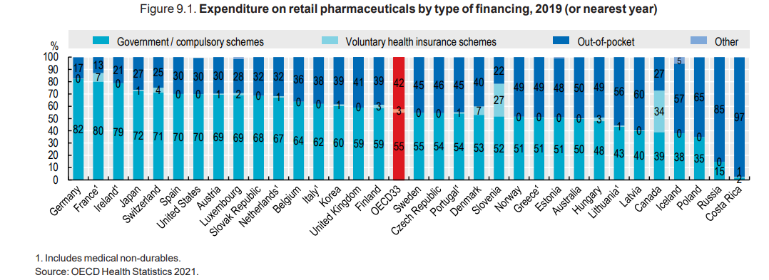

Arī, salīdzinot ar Lietuvā un Igaunijā piešķirto finansējumu kompensējamām zālēm un medicīniskajām ierīcēm 2022. gadam, Latvijā tas ir vismaz par 34% mazāks nekā Lietuvā un Igaunijā:

Attēls Nr. 3 Zāļu iegādes kompensācijas izdevumi ambulatoriem pacientiem (euro/iedzīvotāji)

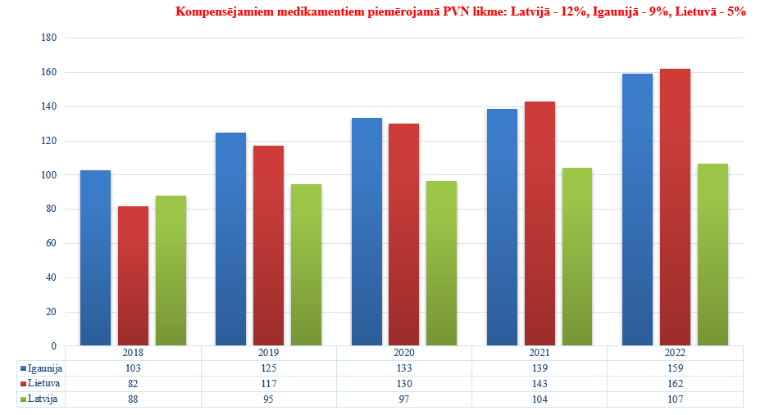
Atbilstoši 2020. gada datiem, t.i., Latvijas Zāļu reģistrā ir iekļautas 2888 centralizētajā zāļu reģistrā iekļautās zāles (pēc oriģ nos., SNN, zāļu form. un stipruma), no tām 643 (22%) zāles tika izplatītas Latvijā un 461 ir iekļautas KZS sarakstā (atbilstoši KZS sarakstam uz 01.01.2021.)
Ir nepieciešami mērķtiecīgi un racionāli ieguldījumi veselības aprūpē, tai skaitā medikamentu apmaksā, lai veicinātu NAP2027 stratēģisko mērķa indikatoru sasniegšanu. Pētījumos ir pierādīts, ka jauno izmaksu efektīvo onkoloģisko medikamentu iekļaušana ir uzrādījusi priekšlaicīgās (pirms 75 gadu vecuma) mirstības no vēža samazinājumu līdz 20-25%, tādā veidā uzlabojot potenciāli zaudēto dzīves gadu rādītāju un nodrošinot racionālu valsts budžeta līdzekļu izlietojumu. Medikamentozās terapijas pieejamības uzlabošana ir kritiski svarīga, lai sasniegtu ātru un noturīgu medicīniski novēršamo priekšlaicīgas mirstības samazinājumu uz 100 000 iedzīvotāju atbilstoši NAP2027 mērķa indikatoriem.
Atbilstoši OECD apkopotajai informācija, Latvijā ir visaugstākie mirstības rādītāji no nāves cēloņiem citu OECD valstu vidū (2017. gada dati), kurus varēja novērst, t.sk., ja pacientiem tiktu nodrošināta starptautiskām vadlīnijām atbilstoša inovatīvo zāļu terapija:

Attēls Nr. 4 Mirstība no novēršamiem un ārstējamiem nāves cēloņiem

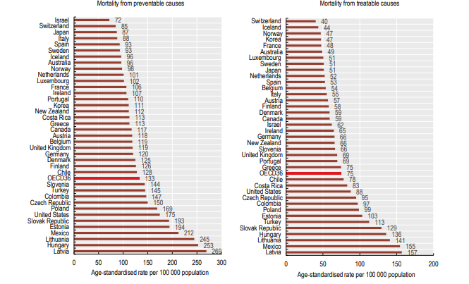
Latvijā priekšlaicīga mirstība no SAS, ļaundabīgajiem audzējiem un ārējiem cēloņiem (uz 100 000 iedzīvotāju) ir augsta (skat. 5. attēlu)

Attēls Nr. 5 Priekšlaicīga mirstība no SAS, ļaundabīgajiem audzējiem un ārējiem cēloņiem (uz 100 000 iedzīvotāju)

Slimību profilakses un kontroles centra apkopotie dati par priekšlaicīgu mirstību no sirds un asinsvadu slimībām (turpmāk – SAS) un ļaundabīgiem audzējiem parāda to, ka lielāka zāļu, t.sk. inovatīvu zāļu pieejamība, piem., ļaundabīgu audzēju gadījumā no 2019. gada, priekšlaicīgas mirstības gadījumu skaitu samazina.
Secinājums: Latvijā piešķirtais finansējums zāļu kompensācijai ir ievērojami mazāks, kā citās ES valstīs, t.sk. Lietuvā un Igaunijā. Nepietiekamā finansējuma dēļ iedzīvotājiem ir lieli maksājumi par zāļu iegādi, tāpēc daļa pacientu nevar atļauties tiem nepieciešamās zāles. Tas negatīvi ietekmē iedzīvotāju veselības rādītājus.

V Integrācijas ietekme uz zāļu tirgu

Salīdzinot aptieku skaita sadalījumu pa īpašniekiem 2014., 2019. un 2021.gadā, secināms, ka pārējo aptieku skaits (tīkliem nepiederošu) ir būtiski samazinājies, veidojot vairs tikai 25 % no kopējā aptieku skaita (sk. grafiskos attēlojums zemāk, “mazie tīkli” 3-5 aptiekas vienam īpašniekam, “pārējās aptiekas” < 3 aptiekas vienam īpašniekam).

Attēls Nr. 6 Aptieku skaita sadalījums 2014.- 2019. gadā

Attēls Nr. 7 Aptieku skaita sadalījums 2021. gada 1. janvārī
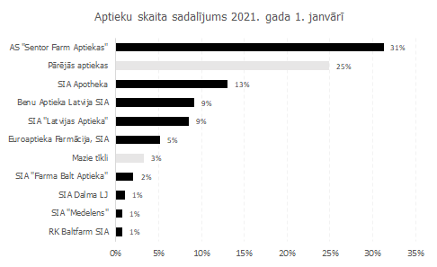
Turklāt pēdējos gados novērots, ka atlikušās individuālās aptiekas kļūst par aptieku tīklu franšīzes ņēmējām. Līdz ar to šādā veidā individuālās aptiekas var (faktiski) kļūt par aptieku tīklu statistikā neredzamo pagarinājumu.

Attēls Nr. 8 Medikamentu tirgus sadalījums 2020. gadā

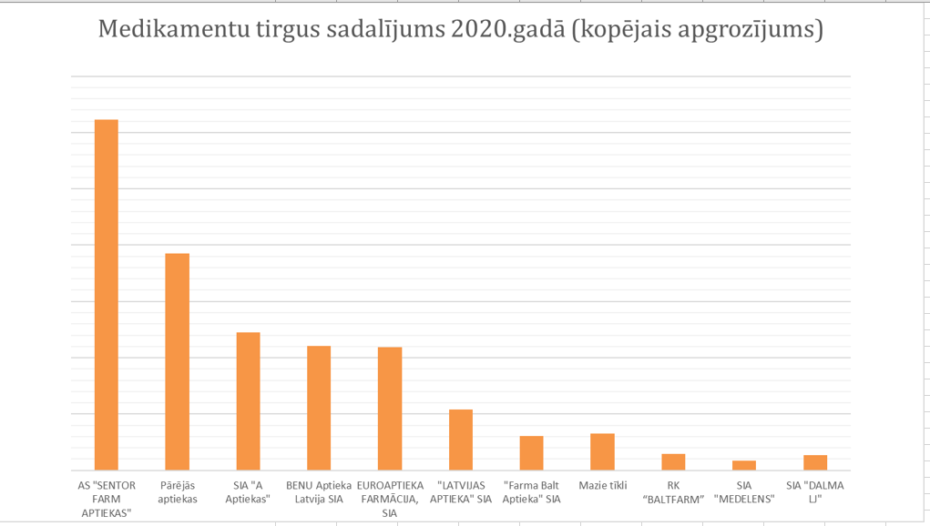
Salīdzinot “pārējo aptieku” kopējo skaitu un apgrozījumu ar lielākā aptieku īpašnieka kopējo aptieku skaitu un apgrozījumu, secināms, ka vidējais vienas aptiekas apgrozījums “pārējām aptiekām” ir zemāks par lielākā aptieku īpašnieka vidējo vienas aptiekas apgrozījumu, kas norāda uz nevienlīdzību konkurences ziņā, salīdzinot ar pārējiem komersantiem.
Vērtējot pēc apgrozījuma, tirgus segments 2014.-2016.gadā kļuvis no augsti koncentrētā par vēl koncentrētāku. Četru lielāko tirgus dalībnieku tirgus daļu (procentos) summa no 76% - 2014. gadā pieauga līdz 83% - 2016. gadā. (skat. arī proporcionālos grafikus zemāk).
Secīgi ziņojumā grafiski tiek attēlots zāļu lieltirgotavu un lielāko aptieku tīklu apgrozījuma salīdzinājums.
Attēls Nr. 9 Zāļu apgrozījuma dinamika lielākajās zāļu lieltirgotavās 2014.-2019. gadā Latvijā
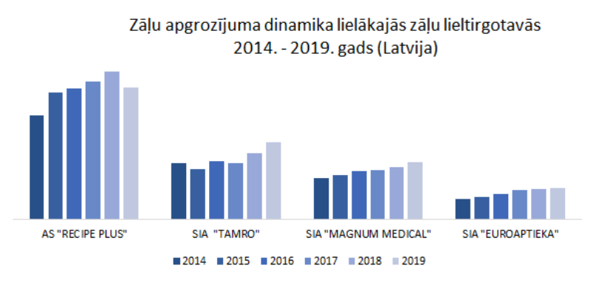

Attēls Nr. 10 Zāļu apgrozījuma dinamika lielākajos aptieku tīklos 2014.-2019. gadā
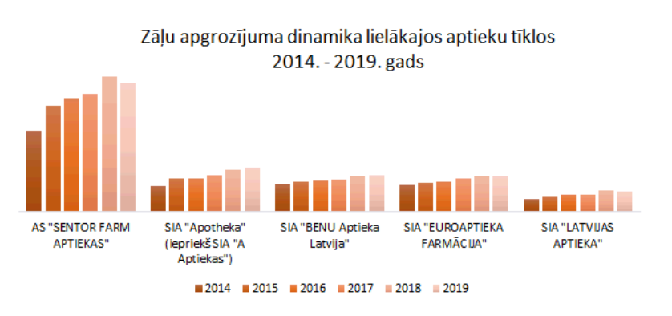
Vienlaicīgi jāņem vērā arī apstāklis, ka esošais tiesiskais regulējums pieļauj vienam koncernam veidot arī integrētas struktūras ārstniecības pakalpojumu un farmācijas jomās. Tā rezultātā veidojas struktūra, kur vienas uzņēmumu grupas (koncerna) ietvaros nodrošināta zāļu izplatīšana dažādos (arī visos) līmeņos, ietverot ražošanu un zāļu izrakstīšanu. Ja vienam īpašniekam pieder gan ārstniecības iestādes, gan zāļu ražotnes, lieltirgotavas un aptiekas, tiek apdraudēta ārstniecības personu darbības profesionalitāte zāļu izrakstīšanā un izsniegšanā (neitralitāte un objektivitāte), kas var rezultēties ar uzņēmējdarbību saistīto interešu prevalēšanā pār pacienta interesēm (skat arī Santa Slokenberga, Elita Poplavska, pētījums: “Integrācijas struktūras ārstniecības un farmācijas nozarē Latvijā.” “Veselības projekti Latvijai” 2016. 75.lp).

Attēls Nr. 11 Kopienu aptiekas (2017. vai jaunāks gads)
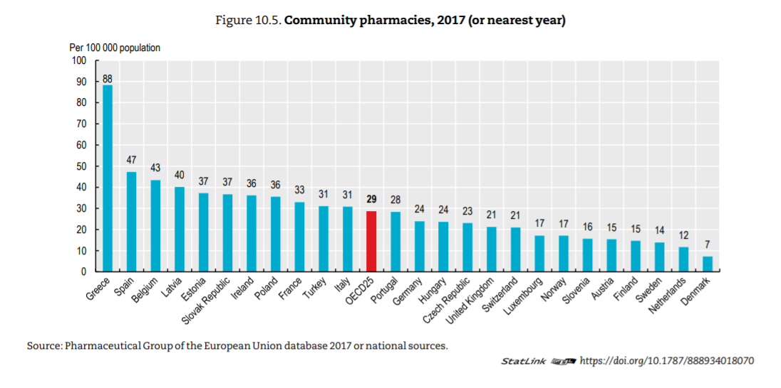
Preču klāsts lieltirgotavām piederošajās aptiekās tiek pielāgots lieltirgotavu (īpašniekiem) izdevīgam sortimentam, kā arī lieltirgotava primāri ir ieinteresēta apkalpot sev piederošu aptieku. Vertikāli integrētai lieltirgotavai ir arī ekonomiskā interese nodrošināt zāļu izplatīšanu un pieejamību primāri savā vertikāli integrētajā aptieku tīklā.”
Jo vairāk aptieku vienam tirgus dalībniekam, jo lielāka iespēja turēt pēc iespējas augstāku cenu, jo ir mazāka konkurence (sk. plašāk: Konkurences padomes veiktos tirgus uzraudzības ziņojumus farmācijas jomā). Ir pilsētas Latvijā, kur vienam tirgus dalībniekam pieder ievērojams aptieku skaits, salīdzinot ar citiem aptieku īpašniekiem, piemēram, Rīgā – 34%, Daugavpilī 47%, Jūrmala 45%, Rēzeknē – 31%, Jēkabpilī – 50%, Ogrē – 78%, Talsi – 75%, Dobele – 71%, Madona – 67%, Gulbene – 80% aptieku pieder tikai vienam īpašniekam. Konkurences padomes veiktajos tirgus uzraudzības ziņojumos ir konstatējusi turpmāko:
- “....lielākām lieltirgotavām ir iespēja izdarīt spiedienu uz ražotājiem un palielināt savus ieņēmumus, saņemot atlaidi no ražotāja bez ekonomiskā pamatojuma (“standarta atlaide”, “atlaide cenu lapā” – nav minēts ne ātrāks maksājums kā pamatojums, ne apjoma palielināšana). Konstatētās atlaides ir dažāda apmēra un procentuāli var pārsniegt lieltirgotavas uzcenojuma procentu no ražotāja cenas.
- .....liels aptieku tīkls ir viens no apstākļiem, kas lieltirgotavai sarunās ar ražotāju dod priekšrocības, jo tas nodrošina, ka ar zālēm tiks apgādāts liels pacientu skaits, kas atbilst ražotāju interesēm.”
- “Aptieku tīkliem ar lielu tirgus daļu un tirgus varu motivācija piemērot zemāku aptiekas cenu nekā maksimālā var būt pazemināta, jo, pateicoties lielam aptieku skaitam, tam, ka to aptiekas izvietotas patērētāju intensīvākās plūsmas vietās (ir patērētajiem ērti un viegli pieejamas), tie saskaras ar stipru konkurenci daudz mazākā mērā nekā mazākas, neatkarīgas aptiekas.”
- “Tāpēc atlaides piešķiršana no ražotāja puses lieltirgotavām ar integrētu plašu aptieku tīklu (ar lielu tirgus daļu) visdrīzāk labumu patērētajiem nedod, t.i., efektivitātes ieguvumi cenas izpausmē, kas veidojas ražotāju-lieltirgotavu līmenī, visdrīzāk patērētājus nesasniedz” (sk. plašāk: Kompensējamo zāļu izplatīšana un ar to saistītie iespējamie konkurences ierobežojumi).

Arī PVO secinājumi: Pieaugošā vertikālā aptieku un lieltirgotavu integrācija var traucēt konkurences nodrošināšanai tirgū abos piegādes ķēdes segmentos, jo īpaši tāpēc, ka lieltirgotavām piederošie lielākie aptieku tīkli parasti atrodas visizdevīgākajās mazumtirdzniecības vietās. Piemēram, pēc Latvijas Ekonomikas ministrijas datiem, lielākie aptieku tīkli AS “Sentor Farm aptiekas”, kas aizņem aptuveni trešdaļu mazumtirdzniecības tirgus, pieder tam pašam īpašniekam, kam AS “Recipe plus” zāļu lieltirgotava, kas aizņem aptuveni 40% līdz 50% no zāļu lieltirgotavu tirgus. Atsevišķas aptiekas vai zāļu lieltirgotavas, kurām nepieder tik daudz aptieku, tik tikko spēj konkurēt ar tik lieliem tirgus dalībniekiem, un tas var izraisīt vertikāli integrētu aptieku tīklu papildu pārņemšanu.
Vertikālā integrācija izdara nopietnu spiedienu uz zāļu cenas paaugstināšanu, jo zāļu ražotājiem, kuri piešķir finansiālus labumus lieltirgotavām, šie piešķirtie finansiālie labumi ir jākompensē ar zāļu cenu. Tas nozīmē, ka zāļu ražotājs nevar atļauties samazināt zāļu cenu arī zāļu kompensācijas sistēmas ietvaros, kā rezultātā ražotāju piešķirtos finansiālos labumus zāļu lieltirgotavām patiesībā no saviem līdzekļiem apmaksā gan pacients, gan, kompensācijas sistēmas ietvaros, valsts budžets.
Koncerns, izmantojot savu zāļu lieltirgotavu un aptieku tīklu priekšrocību, dod priekšroku vispirms savu ražoto zāļu pārdošanai, kā arī to ražotāju zāļu pārdošanai, no kuriem saņēmis pietiekami lielu finansiālo labumu atlaižu veidā vai finansiālo līdzdalību reklāmas kampaņas finansēšanai. Šim procesam ir vismaz divi negatīvi aspekti: 1) otrajā plānā paliek to ražotāju zāļu pārdošana, no kuriem lieltirgotava nav spējusi gūt pietiekami lielu finansiālo labumu, 2) zāles pārsvarā tiek realizētas koncernā ietilpstošā aptieku tīklā, kas rada zāļu nepietiekamu pieejamību citās aptiekās. Nereti ir konstatēti pat tādi gadījumi, ka attiecīgo zāļu visi iepakojumi nonāk koncernā ietilpstošajā aptieku tīklā.
Situācija kļūst vēl problemātiskāka, ja vertikālo integrāciju balsta koncernā ietilpstošās klīnikas un medicīniskais personāls, attiecīgi priekšroku dodot to zāļu izrakstīšanai, kuras finansiālu apsvērumu dēļ balsta koncerna vadība. Tā rezultātā ir risks, ka pacients iegādājas nevis tās zāles, kuras pie attiecīgās saslimšanas pacientam būtu vispiemērotākās, bet iegādājas zāles, kuru pārdošanā visvairāk ir ieinteresēts koncerns. Tas viss ne tikai kropļo konkurenci, bet arī nelabvēlīgi ietekmē mediķu un farmaceitu profesionālo darbu, jo ārsti un farmaceiti savos lēmumos balstās nevis uz savu profesionalitāti, bet gan uz koncerna biznesa lēmumiem.
Arī PVO 2021. gada ziņojumā „Ceļvedis medikamentu pieejamības uzlabošanai Latvijā” norādīts, ka „liels mazumtirdzniecības (vietējo) aptieku un lieltirgotavu skaits attiecībā pret iedzīvotājiem norāda, ka piegādes ķēde Latvijā, iespējams, nav tik ļoti izjutusi finansiālos stimulus apjoma radītu ietaupījumu veicināšanai, kā tas bija abās pārējās valstīs (domāta Igaunija un Lietuva), kur vairumtirdzniecība un mazumtirdzniecība ir kļuvusi koncentrētāka. Vertikālās integrācijas tendences piegādē un aptieku tīklu skaita pieaugums varētu negatīvi ietekmēt konkurenci tirgū.”
Secinājums: Pieaugošā vertikālā aptieku un lieltirgotavu integrācijai vērojama negatīva ietekme un tā traucē godīgas konkurences nodrošināšanu zāļu tirgū. Apsverama pasākumu īstenošana vertikālās integrācijas negatīvās ietekmes novēršanai, t.sk. aptieku darbība ārpus vertikālās integrācijas.
VI Piedāvātie risinājumi pacientu tiešo maksājumu par zāļu iegādi samazināšanai

- Risinājuma variants: atlikt jebkuru izmaiņu veikšanu līdz tirgus stabilizācijai

Ieguvumi: tiek nodrošināta stabilitāte komersantiem. Visi tirgus mehānismi, kas jau aprobēti praksē, darbojas tāpat kā līdz šim. Visiem zināmi darbības mehānismu trūkumi un priekšrocības.

Riski: augstās inflācijas un energoresursu cenu straujā pieauguma rezultātā, pazeminoties pacientu pirktspējai, pacientiem var vēl būtiskāk samazināties zāļu finansiālā pieejamība. Vienlaicīgi energoresursu cenu paaugstinājums ir viens no komercdarbības riska veidiem un lielākas peļņas gūšanas aspekts energoresursu zemas cenas periodā negarantē analogas peļņas gūšanas iespējas straujas energoresursu cenas paaugstināšanās apstākļos. Tādējādi samērojot sabiedrības (pacientu) un komersantu intereses gūt pēc iespējas lielāku peļņu vai neciest zaudējumus, priekšroka dodama pacientu interešu veicināšanai, saglabājot iespēju turpināt lietot (iegādāties) ārstu nozīmētās zāļu terapijas. Tādējādi saglabājot esošo situāciju bez izmaiņām ar augstu ticamības pakāpi var prognozēt, ka negatīvi tiktu ietekmēti pacienti un viņu veselības stāvoklis kopumā.

- Risinājuma variants (atbalstāms): veikt turpmākos piecus pasākumus:

Pirmais pasākums - samazināt PVN likmi zālēm no 12% uz 5%

Ieguvumi: samazinot PVN, tiks samazinātas zāļu cenas un rezultātā pacientu līdzmaksājumi par zāļu iegādi.

Riski: uz samazinātā PVN rēķina ražotāji var celt zāļu cenas un pacients finansiāli pozitīvu ietekmi no samazinātās PVN likmes var neizjust.

Otrais pasākums - pārskatīt zāļu cenas veidošanas principus, samazinot zāļu gala cenas pacientiem:

Otrā pasākuma pirmā daļa - noteikt, ka kompensējamo zāļu aptiekas cena ārpus kompensācijas sistēmas ir tāda pati kā (nav augstāka par šo zāļu aptiekas cenu) kompensācijas sistēmā;

Ieguvumi: pacienti par kompensējamām zālēm ārpus kompensācijas sistēmas maksās mazāk.

Riski: iespējama kompensējamo zāļu cenu palielināšanās.

Otrā pasākuma otrā daļa - noteikt, ka nekompensējamo recepšu zāļu cena nepārsniedz šo zāļu ražotāja realizācijas cenu vai vairumtirdzniecības cenu Igaunijā un Lietuvā;

Ieguvumi: iespēja ieviest citu valstu labi īstenoto regulējumu un nodrošināt, ka par zālēm kopumā netiek pārmaksāts;

Riski: iespējama medikamentu neienākšana zāļu tirgū par valstī noteikto pieļaujamo zāļu cenu.
Otrā pasākuma trešā daļa - noteikt, ka bezrecepšu zāļu cena nepārsniedz šo zāļu ražotāja realizācijas cenu vai vairumtirdzniecības cenu Igaunijā un Lietuvā;

Ieguvumi: iespēja ieviest citu valstu labi īstenoto regulējumu un nodrošināt, ka par zālēm kopumā netiek pārmaksāts;

Riski: iespējama medikamentu neienākšana zāļu tirgū par valstī noteikto pieļaujamo zāļu cenu.

Otrā pasākuma ceturtā daļa - noteikt, ka zāļu uzcenojumi Latvijā nav augstāki par uzcenojumiem Lietuvā vai Igaunijā

Ieguvumi: iespējams noteikt samērīgu un ar Lietuvu un Igauniju salīdzināmu maksu par starpnieku pakalpojumiem zāļu aprites ķēdē;

Riski: iespējami zāļu loģistikas traucējumi.

Otrā pasākuma piektā daļa - viena SNN zālēm aptiekas cenas starpība nedrīkst pārsniegt 60%, rēķinot atbilstoši definētajai diennakts devai ATC/DDD klasifikācijā.

Ieguvumi: iespējams samazināt zāļu cenu 33 zālēm, līdz ar to arī pacientu maksājumus par šīm zālēm;

Riski: zāļu izslēgšanas risks no KZS.

Otrā pasākuma sestā daļa - A sarakstā iekļaujamo kombinēta sastāva perorālo zāļu formas zāļu aptiekas cena nedrīkst pārsniegt 60% cenu starpības slieksni no lētāko atsevišķi lietojamo zāļu lietošanas izmaksu summu.

Ieguvumi: iespējams samazināt zāļu cenu 15 zālēm, līdz ar to arī pacientu maksājumus par šīm zālēm;

Riski: zāļu izslēgšanas risks no KZS.

Trešais pasākums - samazināt pacientu tiešos maksājumus par zāļu iegādi, nosakot maksimāli pieļaujamo kopējo pacienta veikto līdzmaksājuma summu par kompensējamām zālēm Eur 250,00 kalendārajā gadā, un ieviešot SNN izrakstīšanas principu receptēs nekompensējamām recepšu zālēm;

Ieguvumi: samazināts pacienta līdzmaksājums par kompensējamām zālēm, uzlabota zāļu finansiālā pieejamība pacientiem;

Riski: ietekme uz valsts budžetu.

Ceturtais pasākums - uzlabot kompensējamo zāļu, t.sk. onkoloģijā un hematoloģijā, finansiālo pieejamību pacientiem, tādejādi sasniedzot Pamatnostādnēs izvirzītos sabiedrības veselības mērķus.

Ieguvumi:
- samazināta mirstība no sirds un asinsvadu slimībām līdz 64 g.v.;
- palielināta novērotā piecu gadu izdzīvotība onkoloģijas pacientiem;
- samazināta mirstība no ļaundabīgiem audzējiem līdz 64 g.v.;
- palielināts pacientu skaits, kas saņem medikamentus no KZS reto slimību ārstēšanai;
- samazinās mājsaimniecību tiešo maksājumu īpatsvars no kopējiem veselības izdevumiem;
- samazināti profilaktiski novēršamās mirstības rādītāji uz 100 000 iedz.;
- samazināti medicīniski novēršamās mirstības rādītāji uz 100 000 iedz..

Riski: ietekme uz valsts budžetu.

Piektais pasākums - veikt pasākumus zāļu un uztura bagātinātāju racionālas lietošanas veicināšanai, īpašu uzmanību veltot bezrecepšu zāļu un uztura bagātinātāju racionālai lietošanai. Palielināt farmaceita lomu veselības aprūpes pakalpojumu sniegšanā un veicināt profesijas neatkarību, tai skaitā neatkarību profesionālo pienākumu veikšanā.
Ieguvumi: Sabiedrības labāka izpratne par racionālu zāļu lietošanu samazinās kopējos pacientu un mājsaimniecību izdevumus par tādu zāļu lietošanu, kuras nedod pozitīvu efektu pacientu veselībai.
Riski: Ņemot vērā lielo aptieku skaitu un ekonomisko nepieciešamību nodrošināt to darbības rentabilitāti, aptieku īpašnieki ir ieinteresēti pēc iespējas vairāk pārdot bezrecepšu zāles un uztura bagātinātājus, kas var negatīvi ietekmēt farmaceita profesionālo neatkarību veselības pakalpojumu (farmaceitiskās aprūpes) sniegšanā.

VII Ietekme uz valsts un pašvaldību budžetu

1. Risinājuma variants – nav ietekmes uz budžetu.
2. Risinājuma variants (atbalstāms):
2. Risinājuma varianta pirmais pasākums - samazināt PVN likmi zālēm no 12% uz 5%

Saskaņā ar Finanšu ministrijas nodokļu atvieglojumu ziņojumu par 2020.gadu (https://www.fm.gov.lv/lv/media/9977/download), PVN atvieglojuma apmērs medikamentu piegādēm 2020. gadā bija 35,7 milj. euro.
Tabula Nr. 16 Medikamentu patēriņš Latvijā 2019.-2021.gadā (milj. euro bez PVN)
Gads | Recepšu medikamenti | Bezrecepšu medikamenti | Nereģistrēti medikamenti | Ekstemporāli izgatavoti medikamenti | Kopā realizēti medikamenti
2019 | 302,69 | 64,07 | 3,82 | 2,46 | 373,04
2020 | 333,55 | 65,98 | 5,02 | 2,39 | 406,94
2021 | 339,58 | 70,14 | 6,41 | 2,31 | 418,44

Tabulā Nr.16 iekļautā informācija ir apkopota no visu Latvijā licencēto un atzīto medikamentu lieltirgotavu sniegtajiem ikmēneša pārskatiem (atbilstoši Ministru kabineta 2007.gada 26.jūnija noteikumu Nr.416 “Zāļu izplatīšanas un kvalitātes kontroles kārtība” 18.punktam) un aptver realizēto medikamentu apjomu visiem patērētājiem Latvijā, izņemot apjomus, kas pārdoti no vienas lieltirgotavas citai lieltirgotavai, kā arī apkopota informācija no aptieku sniegtajiem valsts statistikas pārskatiem "Pārskats par aptiekas darbību" par aptiekās (ekstemporāli) izgatavoto medikamentu realizācijas apjomu.
Atbilstoši Finanšu ministrijas veiktajam novērtējumam PVN ieņēmumi no medikamentu piegādēm 2023.gadā pie nemainīgas politikas veidotu 44 milj. euro, savukārt pie PVN samazinātās likmes 5% apmērā tie būtu 18 milj. euro. Līdz ar to ieviešot Koncepcijas 2. Risinājuma varianta pirmajā daļā paredzēto - samazināt PVN likmi no 12% uz 5% - no 2023.gada 1.janvāra tas radīs negatīvo fiskālo ietekmi 26 milj. euro apmērā.
Tabula Nr. 17 PVN samazināšanas no 12% uz 5% fiskālā ietekme 2023. gadam un turpmāk (milj. euro)
 | 2023.gads un turpmāk, milj. euro
PVN ieņēmumi, nemainīga politika (12%) | ≈ 44
PVN ieņēmumi, PVN samazinātā likme (5%) | ≈ 18
Fiskālā ietekme | ≈ -26

2. Risinājuma varianta otrais pasākums:
2. Risinājuma varianta otrā pasākuma pirmajai nodaļai, ceturtajai nodaļai, piektajai nodaļai un sestajai nodaļa nav ietekmes uz budžetu.
2. Risinājuma varianta otrā pasākuma otrajai un trešajai nodaļai nav nepieciešams izveidot papildu štata vietu.

2. Risinājuma varianta trešais pasākums:
Nepieciešamais papildu finansējums, nosakot kopējā pacienta līdzmaksājuma griestus 250 euro apmērā veido 1,744 milj. euro ik gadu. Pasākuma īstenošanai VM ir paredzējusi un 2022. gada 30. jūnijā kopā ar pārējiem prioritāro pasākumu pieteikumiem 2023.-2025. gadam iesniegusi pieprasījumu Finanšu ministrijā, Pārresoru koordinācijas centrā un Valsts kancelejā (prioritārā pasākuma saraksta kartiņa Nr.29_02_P ) (skat. tabulu Nr.18 un risinājuma 3.pasākuma pielikumu).
Tabula Nr. 18 Nepieciešamais finansējums pacientu līdzmaksājuma samazināšanai pie noteikta maksimālā pacientu līdzmaksājuma apmēra atbilstoši VM prioritāro pasākumu pieteikumam 2023.-2025. gadiem, euro
 | Prognozējamais pacientu skaits | 2023.gads un turpmāk ik gadu
 | Prognozējamais pacientu skaits | Prognozējamās vidējās izmaksas vienam pacientam gadā, euro | Prognozētais nepieciešamais  finansējums gadā, euro
Maksimālais pacientu līdzmaksājums 250 euro gadā | 15 417 | 113 | 1 744 285

SNN izrakstīšanas principu receptēs nekompensējamām recepšu zālēm ieviešanai papildusvvalsts budžeta finansējums nav nepieciešams.
2. Risinājuma varianta ceturtais pasākums:
Nepieciešamais papildu finansējums:
VM izstrādāto Pamatnostādņu, kas 2022. gada 24. maijā ir pieņemtas Ministru kabinetā, 3. rīcības virziena “Uz cilvēku centrēta un integrēta veselības aprūpe” 3.1. rīcības apakšvirziena “Zāļu un veselības aprūpes pakalpojumu pieejamība” 3.1.4. pasākuma “Uzlabot kompensējamo zāļu un medicīnas ierīču pieejamību” īstenošanai 2023.-2025. gados VM ir paredzējusi un 2022.gada 30.jūnijā kopā ar pārējiem prioritāro pasākumu pieteikumiem 2023.-2025. gadam ir iesniegusi pieprasījumu Finanšu ministrijā, Pārresoru koordinācijas centrā un Valsts kancelejā medikamentiem šādam finansējuma apjomam (prioritārā pasākuma saraksta kartiņa Nr.29_02_P ) (skat. tabulu Nr.19 un risinājuma 4.pasākuma kopsavilkuma pielikumu).
Tabula Nr. 19 Nepieciešamais papildu finansējums medikamentiem Pamatnostādņu 3.1.4. pasākuma “Uzlabot kompensējamo zāļu un medicīnas ierīču pieejamību” īstenošanai atbilstoši VM prioritāro pasākumu pieteikumam 2023.-2025. gadiem, euro
Pasākums | Nepieciešamais finansējuma apmērs, euro
Pasākums | 2023.gads | 2024.gads | 2025.gads un turpmāk ik gadu
Kopā, euro | 22 926 512 | 36 751 020 | 40 956 985
Paplašināt medikamentozās ārstēšanas iespējas RS pacientiem (Plāns reto slimību jomā 2023. - 2025.gadam (projekts)) | 6 153 300 | 11 275 590 | 12 102 128
Medikamentu kompensācijas apmēra palielināšanai no 50% uz 75% | 2 088 851 | 2 088 851 | 2 088 851
Jaunu diagnožu iekļaušana KZS un kompensācijas paplašināšana KZS jaunām diagnozēm ar esošām un jaunām zālēm | 1 220 179 | 2 712 955 | 3 108 095
Nepieciešamo medikamentu nodrošināšana sirds un asinsvadu sistēmas terapijas turpināšanai (terapija uzsākta 2018.gadā) | 1 118 000 | 1 118 000 | 1 118 000
Medikamenti (Psihiskās veselības aprūpes uzlabošanas plāns 2023. - 2025.gadam (projekts)) | 3 201 580 | 5 265 450 | 6 199 732
Jaunu zāļu iekļaušana un kompensācijas paplašināšana | 9 144 602 | 14 290 174 | 16 340 179

Papildu finansējums zāļu un veselības aprūpes pakalpojumu pieejamībai ir iestrādāts Pamatnostādņu 3.1.7. pasākumā “Attīstīt veselības aprūpi onkoloģijā, t.sk. hematoonkoloģijā, uzlabojot pakalpojumu pieejamību un kvalitāti, sekmēt audzēju agrīnu diagnostiku un mūsdienīgu to ārstēšanu, balstoties uz personalizētas medicīnas principiem”, iekļauts Ministru kabineta 2022. gada 6. jūlija rīkojuma Nr. 493 (prot. Nr. 35 59. §) “Par Veselības aprūpes pakalpojumu uzlabošanas plānu onkoloģijas jomā 2022.–2024. gadam” pielikumā “Kopsavilkums par plānā iekļauto pasākumu īstenošanai nepieciešamo finansējumu” un 2022. gada 30. jūnijā kopā ar pārējiem prioritāro pasākumu pieteikumiem 2023.-2025. gadam iesniegts Finanšu ministrijā, Pārresoru koordinācijas centrā un Valsts kancelejā (prioritārā pasākuma saraksta kartiņa Nr.29_04_P ) (skat. tabulu Nr.20, risinājuma 4.pasākuma kopsavilkuma pielikumu un risinājuma 4.pasākuma pielikumu Nr.1).
Tabula Nr. 20 Nepieciešamais papildu finansējums zāļu un veselības aprūpes pakalpojumu pieejamībai Pamatnostādņu 3.1.7. pasākuma “Attīstīt veselības aprūpi onkoloģijā, t.sk. hematoonkoloģijā, uzlabojot pakalpojumu pieejamību un kvalitāti, sekmēt audzēju agrīnu diagnostiku un mūsdienīgu to ārstēšanu, balstoties uz personalizētas medicīnas principiem” ietvaros atbilstoši VM prioritāro pasākumu pieteikumam 2023.-2025. gadiem, euro
 | 2023 | 2024 | 2025 un turpmāk ik gadu
- Medikamenti (Veselības aprūpes pakalpojumu onkoloģijas jomā uzlabošanas plāns 2022.–2024. gadam) | 62 916 632 | 77 408 231 | 77 551 261

VM, lai sasniegtu Koncepcijā izvirzītos mērķus, ir izvērtējusi nepieciešamību un iekļāvusi prioritāro pasākumu pieteikumā 2023-2025. gadam papildu pasākumus atbilstoši šādam finansējuma apjomam (prioritārā pasākuma saraksta kartiņa Nr.29_15_P ) (skat. tabulu Nr.21, risinājuma 4.pasākuma kopsavilkuma pielikumu, risinājuma 4.pasākuma pielikumu Nr.6 un Nr.7).
Tabula Nr. 21 4. Risinājuma varianta īstenošanai papildu pasākumiem nepieciešamais finansējums atbilstoši VM prioritāro pasākumu pieteikumam 2023.-2025. gadiem, euro

Pasākums | Nepieciešamais finansējuma apmērs, euro
Pasākums | 2023.gads | 2024.gads | 2025.gads un turpmāk ik gadu
Kopā, euro | 13 472 580 | 17 071 104 | 20 741 361
Ikgadējais unikālo pacientu skaita pieaugums 2023.gadā un turpmākajos gados esošajām diagnozēm | 1 763 914 | 5 362 438 | 9 032 695
Medikamentu kompensācijas apmēra palielināšana no 75% uz 100% | 11 708 666 | 11 708 666 | 11 708 666

Tabula Nr. 22 Kopā 4. Risinājuma varianta īstenošanai nepieciešamais papildu finansējums atbilstoši VM prioritāro pasākumu pieteikumam 2023.-2025. gadiem, euro
 | 2023 | 2024 | 2025 un turpmāk ik gadu
KOPĀ 4. Risinājuma varianta īstenošanai | 99 315 724 | 131 230 355 | 139 249 607

2. Risinājuma varianta piektais pasākums:
Nav nepieciešams papildu finansējums.

Kopā Veselības ministrijas atbalstītā Koncepcijas 2. Risinājuma varianta trešā un ceturtā pasākuma īstenošanai papildus nepieciešamais finansējums veido 101 060 009 euro 2023.gadā, 132 974 640 euro 2024.gadā un 140 993 892 euro 2025.gadā un turpmāk ik gadu.

Jautājums par papildu finansējuma piešķiršanu Veselības ministrijai 2023. gadam un turpmāk ik gadu izskatāms Ministru kabinetā likumprojekta “Par valsts budžetu 2023. gadam” un likumprojekta “Par vidējā termiņa budžeta ietvaru 2023., 2024. un 2025. gadam” sagatavošanas un izskatīšanas procesā kopā ar visu ministriju un citu centrālo valsts iestāžu iesniegtajiem prioritāro pasākumu pieteikumiem atbilstoši valsts budžeta finansiālajām iespējām

Savukārt Veselības ministrijas atbalstītā Koncepcijas 2. Risinājuma varianta pirmajā pasākumā paredzētais - samazināt PVN likmi no 12% uz 5% - no 2023.gada 1.janvāra radīs negatīvo fiskālo ietekmi 26 milj. euro apmērā.

OECD, 2018. Pharmaceutical Innovation and Access to Medicines, OECD Health Policy Studies: https://doi.org/10.1787/9789264307391-en
Ehreth J. The global value of vaccination. Vaccine. 2003
Lacey, M. J. et al., 2014. Impact of Pharmaceutical Innovation in HIV/AIDS Treatment during the Highly Active Antiretroviral Therapy (HAART) Era in the US, 1987-2010: An Epidemiologic and Cost-impact Modeling Case Study, White Paper, Truven Health Analytics
Erixon, F., 2016. Innovation and the Economics of Healthcare: The Case of Blood Cancer: https://ecipe.org/publications/innovation-and-the-economics-of-healthcare-the-case-of-blood-cancer/
Lichtenberg, 2016. The Benefits of Pharmaceutical Innovation: Health, Longevity, and Savings: https://www.iedm.org/61658-the-benefits-of-pharmaceutical-innovation-health-longevity-and-savings/
Dubois, P. et al.,2016. The Effects of Pharmaceutical Innovation on Cancer Mortality Rates, Toulouse School of Economics, Working Papers, No. TSE‐688.
NICE, 2011. Cost-effectiveness analysis – pharmacological treatment. Hypertension: https://www.nice.org.uk/guidance/cg127/documents/hypertension-update-appendix-i-costeffectiveness-analysis-pharmacological-treatment2
Roebuck, M. C. et al., 2011. Medication Adherence Leads To Lower Health Care Use And Costs Despite Increased Drug Spending. Health Affairs, 30(1), pp. 91–99.: http://dx.doi.org/10.1377/hlthaff.2009.1087.
Khan, R. and K. Socha-Dietrich, 2018. Investing in medication adherence improves health outcomes and health system efficiency: Adherence to medicines for diabetes, hypertension, and hyperlipidaemia. OECD Health Working Papers, No. 105, OECD Publishing, Paris: https://doi.org/10.1787/8178962c-en.
Medicines reimbursement policies in Europe, 2018: http://www.euro.who.int/en/publications/abstracts/medicines-reimbursement-policies-in-europe
WHO: The Pursuit of Responsible Use of Medicines, 2012
Katja M Hakkarainen, Hanna Gyllensten, Anna K Jönsson, Karolina Andersson Sundell, Max Petzold, Staffan Prevalence, nature, and potential preventability of adverse drug events – a population-based medical record study of 4970 adults: http://www.ncbi.nlm.nih.gov/pubmed/24372506
Kerry Wilbur, Huda Hazi,Aya El-Bedawi, Drug-Related Hospital Visits and Admissions Associated with Laboratory or Physiologic Abnormalities—A Systematic-Review Published: June 27, 2013: http://journals.plos.org/plosone/article?id=10.1371/journal.pone.0066803
Holm et al. Eur J Clin Pharmacol, 2014
Vai iedzīvotāji var atļauties maksāt par veselības aprūpi? https://www.euro.who.int/__data/assets/pdf_file/0020/402059/WHO-FP-016-Latvia-in-Latvian-digital-single-pages.pdf
41,8% no kopējiem izvedumiem par veselības aprūpes pakalpojumiem, vidēji ES – 15,8% (2017. gadā)
Roadmap for Improving Access to Medicines in Latvia (2 May 2021) https://www.vm.gov.lv/lv/media/10082/download
Roadmap for Improving Access to Medicines in Latvia (2 May 2021) https://www.vm.gov.lv/lv/media/10082/download
Vogler, S., Osterle, A. and Mayer, S., 2015. Inequalities in medicine use in Central Eastern Europe: an empirical investigation of socioeconomic determinants in eight countries. International Journal for Equity in Health, sējums 14
OECD statistika, 2021
Roadmap for Improving Access to Medicines in Latvia (2 May 2021) https://www.vm.gov.lv/lv/media/10082/download
Vai iedzīvotāji var atļauties maksāt par veselības aprūpi? https://www.euro.who.int/__data/assets/pdf_file/0020/402059/WHO-FP-016-Latvia-in-Latvian-digital-single-pages.pdf
Roadmap for Improving Access to Medicines in Latvia (2 May 2021) https://www.vm.gov.lv/lv/media/10082/download
Starptautisko inovatīvo farmaceitisko firmu asociācijas pētījums, secinājumi: https://www.tvnet.lv/6767750/aptauja-gandriz-30-iedzivotaju-saistiba-ar-kompensejamo-medikamentu-iegadi-izjutusi-finansialas-grutibas, TVNET/LETA, 2019.
PVO: Ceļvedis medikamentu pieejamības uzlabošanai Latvijā, 2021 https://www.vm.gov.lv/lv/media/10082/download
WHO guideline on country pharmaceutical pricing policies, 2015: https://apps.who.int/iris/bitstream/handle/10665/153920/9789241549035_eng.pdf;jsessionid=ADC0A32E00A8054C5CC51CEA578ED74C?sequence=1
European Commission, 2012. Cost-containment policies in public pharmaceutical spending in the EU: https://ec.europa.eu/economy_finance/publications/economic_paper/2012/pdf/ecp_461_en.pdf
WHO. Medicines Pricing and Financing: https://www.who.int/teams/health-product-and-policy-standards/medicines-selection-ip-and-affordability/pricing-financing/
Kanavos, P, 2014. Measuring performance in off-patent drug markets: A methodological framework and empirical evidence from twelve EU member states. Health Policy 118. 229-241https://doi.org/10.1016/j.healthpol.2014.08.005
OECD, Health at a Glance 2019: OECD Indicators. OECD Publishing. Paris: https://doi.org/10.1787/4dd50c09-enhttps://doi.org/10.1787/4dd50c09-en.
European Union VAT rates http://www.vatlive.com/vat-rates/european-vat-rates/
Roadmap for Improving Access to Medicines in Latvia (2 May 2021) https://www.vm.gov.lv/lv/media/10082/download
Sk. Konkurences padomes 2018. gada tirgus uzraudzības gala ziņojumā “Kompensējamo zāļu izplatīšana un ar to saistītie iespējamie konkurences ierobežojumi” sadaļā “Konkurences riski” (167.punkts, 38.lp. pieejams: https://www.kp.gov.lv/lv/media/376/download , sk. papildus arī Zāļu cenu veidošanās un iespējamie konkurences ierobežojumi, kas ietekmē zāļu finansiālo pieejamību, ziņojums Konkurences padome, 2019: https://www.kp.gov.lv/files/documents/Z%C4%81%C4%BCu%20cenu%20veido%C5%A1anas%20TU_.pdf
Eurostat: https://appsso.eurostat.ec.europa.eu/nui/submitViewTableAction.do
Health at a Glance 2021: OECD Indicators, OECD Publishing, Paris: https://www.oecd-ilibrary.org/docserver/ae3016b9-en.pdf?expires=1647104053&id=id&accname=guest&checksum=E97BA34D2633BBC3DB39780C690C8AB4
Lichtenberg, F.R., 2015. The impact of pharmaceutical innovation on premature cancer mortality in Canada, 2000–2011. International journal of health economics and management, 15(3), pp.339-359.
Lichtenberg, F.R., 2016. The impact of pharmaceutical innovation on premature cancer mortality in Switzerland, 1995–2012. The European Journal of Health Economics, 17(7), pp.833-854.
HealthCare Institute of New Jersey. Value of Medical Innovation: https://hinj.org/value-of-medical-innovation/
Nacionālais attīstības plāns 2021.–2027. gadam (NAP2027): https://www.pkc.gov.lv/sites/default/files/inline-files/NAP2027_apstiprin%C4%81ts%20Saeim%C4%81_1.pdf
Kompensējamo zāļu izplatīšana un ar to saistītie iespējamie konkurences ierobežojumi, 2018: https://www.kp.gov.lv/lv/media/376/download
Kompensējamo zāļu izplatīšana un ar to saistītie iespējamie konkurences ierobežojumi: https://www.kp.gov.lv/lv/media/376/download
Kompensējamo zāļu izplatīšana un ar to saistītie iespējamie konkurences ierobežojumi: https://www.kp.gov.lv/lv/media/376/download
Farmācijas tirgus un priekšlikumi tālākai rīcībai: https://www.em.gov.lv/sites/em/files/medikamenti_zinojums_28.111_0.pdf un Ekonomikas ministrijas preses relīzi: https://www.em.gov.lv/lv/jaunums/nemiro-darba-grupas-ietvaros-rasti-risinajumi-medikamentu-cenu-samazinasanai

